 | Naciones Unidas | E/C.12/PAN/3
 | Consejo Económico y Social |  | Distr. general  24 de junio de 2020  Original: español  Español, francés e inglés únicamente
Comité de Derechos Económicos, Sociales y Culturales
Tercer informe periódico que Panamá debía presentar en 2004 en virtud de los artículos 16 y 17 del Pacto*, **
[Fecha de recepción: 27 de abril de 2020]

Introducción
1. El presente documento contiene el III Informe Periódico del Estados panameño sobre la aplicación del Pacto Internacional de Derechos Económicos, Sociales y Culturales, de conformidad con el artículo 16 del Convenio.
2. El informe busca dar respuesta a las Observaciones del Comité de Derechos Económicos, Sociales y Culturales, del 27 de agosto de 2001 (E/C.12/2001/SR.51).
3. El III Informe fue elaborado por medio de un proceso participativo, coordinado por la Comisión nacional permanente para velar por el cumplimiento y seguimiento de los compromisos adquiridos por panamá en el ámbito nacional e internacional en materia de derechos humanos.
4. Esta Comisión Nacional Permanente, estableció un Subgrupo de Trabajo para la elaboración del Informe Nacional, a saber: Ministerio de Relaciones Exteriores, quien la preside y funge como Secretaría Técnica, Ministerio de Gobierno, Ministerio de Educación, Ministerio de la Presidencia, Ministerio de Salud, Ministerio de Trabajo y Desarrollo Laboral, Ministerio de Desarrollo Social, Asamblea Nacional, Corte Suprema de Justicia. Defensoría del Pueblo, Instituto Nacional de Estadística y Censo de la Contraloría General de la República, Instituto Nacional de la Mujer y la Secretaría Nacional de Niñez, Adolescencia y Familia.
A. Información específica sobre la aplicación de los artículos del pacto
Artículo 1
Derecho de Libre Determinación de los Pueblos
Disposiciones de autodeterminación
5. La Constitución vigente establece varios artículos que se relacionan con la identidad y gobierno de los Pueblos Indígenas las cuales protegen los derechos de los pueblos indígenas; su identidad social y espiritual (Art. 90), su lengua (artículo 88), el derecho a la educación (Artículo 108), a la autonomía y las tierras (Art. 124, 126 y 127).
Autonomía de los Pueblos
6. Las Comarcas Indígenas tienen protección jurídica sobre sus territorios; sus autoridades se eligen de acuerdo con sus propias costumbres; y las entidades gubernamentales deben coordinar sus acciones con las autoridades indígenas. Estos se encuentran contemplados en el artículo 127 de la Constitución Política de Panamá y en las Leyes Comarcales de cada Comarca.
Gobierno y auto determinación, incluyendo la consulta
7. El Estado panameño posee otras disposiciones que desarrollan las normas constitucionales sobre autodeterminación de los pueblos indígenas en materia de protección ambiental; la promoción de la medicina tradicional; el reconocimiento de la propiedad intelectual; de la promoción y desarrollo de las artesanías indígenas; de la implementación de la economía indígena, y el derecho al desarrollo dicho por los pueblos indígenas. Detallados en los siguientes párrafos.
8. El artículo 127 del texto constitucional protege a las comunidades indígenas la reserva y propiedad de las tierras necesarias para garantizar el bienestar económico y social de estas poblaciones. Les corresponde a los Congresos Generales de dichos pueblos reconocer o aprobar las actividades productivas y extractivas que se desarrollen en su territorio. Las funciones de los Congresos son determinadas por sus leyes internas.
9. El derecho a la consulta de los pueblos indígenas se encuentra regulado en las normas de materia ambiental y sobre acceso a la transparencia en la gestión pública. La Ley 41 de 1998, General de Ambiente de la República de Panamá y la Ley 6 de 2002, que dicta normas de transparencia en la gestión pública, respectivamente. En estas normas tiene carácter de obligatoriedad la consulta de los pueblos indígenas cuando se trate de iniciativas legislativas que afecten sus derechos. Ver Anexo 1 y 2.
Poder Judicial
10. El Código Procesal Penal reconoce la competencia de los jueces indígenas para tratar delitos cometidos dentro de las Comarcas Indígenas de acuerdo con el “derecho indígena”, salvo casos de homicidio, delitos relacionados con drogas y el crimen organizado, contra la administración pública y contra la economía nacional. Para el sustento en la Ley 63 de qué año? Ver Anexo 3.
Unidad de Acceso a los Pueblos Indígenas del Órgano Judicial
11. En el 2009 el Órgano Judicial estableció la creación de la Unidad de Acceso a los Pueblos Indígenas. Esta unidad establece la implementación y desarrollo del servicio de intérpretes idiomáticos y de medios alternativos de solución de conflicto en beneficio de los grupos indígenas de Panamá. Este servicio es brindado desde un departamento especializado bajo la coordinación directa de la unidad de acceso a la Justicia y Género del Órgano Judicial.
Artículo 2
Garantías sobre los derechos reconocidos en el Pacto y no discriminación. Respuesta a las cuestiones planteadas en los párrafos 9 y 25 de E/C.12/1/Add.64
12. El artículo 12 de la Constitución Política se mantiene vigente. Sin embargo, es oportuno indicar que, en el año 2004, se modificó el Art. 19 de la Constitución Política Vigente relacionado con el principio de no discriminación, ampliándolo al alcance de no discriminación por discapacidad.
13. También, el artículo 17, establece la protección de los derechos humanos de todas las personas que se encuentran en el territorio nacional sin ningún tipo de discriminación.
14. Dicho artículo indica que las autoridades del Estado tienen la responsabilidad de proteger la “vida, honra, y bienes nacionales dondequiera se encuentres y a los extranjeros que estén bajo su jurisdicción, asegurar la efectividad de los derechos y deberes individuales y sociales y cumplir la Constitución y la ley”.
15. Por otra parte, el artículo 4 de la Constitución señala que el Estado acata las normas de derecho internacional. En este sentido el Pleno de la Corte Suprema de Justicia se pronunció mediante sentencia de 21 de agosto de 2008, indicando que los tratados de derechos humanos vigentes tienen el mismo rango que el bloque de la constitución.
Artículo 3
Igualdad de Hombres y Mujeres en el goce de los Derechos Económicos, Sociales y Culturales. Respuesta a las cuestiones planteadas en el párrafo 17 de CCPR/C/PAN/CO/3
Aplicación del Pacto (E/C.12/1/Add.64 Motivo de preocupación párrafo 9 y Recomendación 25)
16. Tal como quedó establecido en el segundo párrafo del artículo 17, que menciona que “los derechos y garantías que establece esta Constitución deben considerarse como mínimos y no excluyentes de otros que incidan sobre los derechos fundamentales y la dignidad de la persona”.
17. A partir de la sentencia del Pleno de la Corte Suprema de Justicia de 21 de agosto de 2008, se estableció que todos los tratados de derechos humanos vigentes en Panamá forman parte del bloque de constitucionalidad. En esta jurisprudencia se indica que sobre la base del artículo 17 y se puede utilizar el amparo de garantías para la defensa de derechos reconocidos en la Ley; incluso cuando una ley adopta convenios internacionales de derechos humanos. Por lo que, actualmente los instrumentos jurídicos de derechos humanos de cualquier índole ratificados por Panamá pueden ser invocados al momento de dictar sentencia por los tribunales. Ver Anexo 4.
18. Por otra parte, el Título III de la Constitución Política establece los Derechos y Deberes Individuales y Sociales, abarcando el derecho al trabajo, el derecho a la educación, el derecho a la salud, la seguridad social y la asistencia social, el derecho a la cultura, el derecho a la Familia.
19. Las normas constitucionales mencionadas han dado lugar al desarrollo de las leyes orgánicas y ordinarias y otras normas que desarrollan la organización de la gestión pública y el desarrollo de la política pública concerniente al desarrollo económico, social y cultural.
Plan Nacional de Derechos Humanos (E/C.12/1/Add.64 Motivo de preocupación párrafo 10 y Recomendación 26)
20. El Estado panameño reconoce la necesidad de avanzar en la elaboración de un Plan Nacional de acción en materia de derechos humanos.
B. Aplicación de hecho y de derecho de los artículos 1 al 5 del Pacto
Artículo 1
Derecho a la libre determinación (párrafo E/C.12/1/Add.64)
Pueblos indígenas
21. Sobre la base del marco constitucional, se ha desarrollado el marco legal que regula las tierras colectivas y la protección al ambiente, promoción de la medicina tradicional, del reconocimiento de la propiedad intelectual, de la promoción y desarrollo de las artesanías indígenas, de la implementación de la economía indígena, al derecho a la educación bilingüe intercultural, el derecho del desarrollo propiamente dicho de los pueblos y comunidades indígenas.
Tierras colectivas
22. El artículo 127 de la Constitución Política Vigente señala que el Estado garantizará la reserva de las tierras necesarias y la propiedad colectivas para el logro de su bienestar económico y social y el artículo 5 establece la composición política del Estado panameño, reconociendo cinco (5) comarcas o territorios indígenas, de los cuáles tres (3) tienen categoría de provincia: Comarca Guna Yala, Comarca Emberá Wounaan, Comarca Ngäbe Buglé y dos (2) Comarcas con nivel de corregimiento: Comarca Guna de Madungandi, y la Comarca Guna de Wargandí.
23. A su vez estos derechos fueron reconocidos mediante el fallo de la Corte Suprema de Justicia de Panamá de 23 de marzo de 2001, que señaló que “las Comarcas tienen organización político-administrativa distinta e independiente a la de los distritos y corregimientos”. Las Leyes comarcales reconocen el derecho de los pueblos indígenas a la propiedad colectiva dentro de las comarcas, y contienen otras disposiciones relacionadas con recursos naturales, gobierno, administración de justicia, economía, cultura, educación, salud y otras provisiones. La Ley 72 de 2008, establece el procedimiento especial para la adjudicación de la propiedad colectiva de tierras de los pueblos indígenas que no están dentro de las comarcas”. Esta ley señala que el título de propiedad colectiva será imprescriptible, intransferible, inembargable e inalienable, y garantiza el bienestar económico, social y cultural del pueblo indígena que habita en la comunidad indígena.
24. Dando cumplimiento a esta ley se adjudicó la propiedad colectiva del territorio en Puerto Lara, Caña Blanca, la cual suman mil 382 hectáreas, garantizando la pertenencia y disfrute de las tierras ancestrales a la población. Ver Anexos 5 y 6.
25. También se adjudicó como propiedad colectiva mediante resoluciones administrativas en 2014 y 2015, en Piriati, Ipeti Emberá, Arimae y Embera Puru. Ver Anexos 7, 8 y 9.
26. En su conjunto, las comarcas y corregimientos comarcales indígenas abarcan una extensión territorial de 15, 103,4 km² del total de 75, 517 km² que posee el país, lo cual representa el 20,0 % del territorio nacional. Verificar este dato.
27. El resto de solicitudes de tierras colectivas, entre las cuales se encuentra Pijivasal, Rio Hondo y Rio Platanares, Bajo Lepe, Maje Drua y Maje Cordillera, Mercadeo, Aruza, Bribri, y Ella Drua se han remitido al Ministerio de Ambiente en estricto cumplimiento de lo establecido en la normativa de tierras colectivas (Ley 72 de 2008) y (Decreto Ejecutivo 223 de 2010) a la espera que dicho Ministerio emita su concepto favorable.
Autogobierno, libre determinación y el consentimiento informado
28. Las Comarcas se rigen de acuerdo con las instituciones especiales propias y por medio del fallo de la Sala Tercera de la Corte Suprema de Justicia de 6 de diciembre de 2000, se reconoció el consentimiento de los Pueblos Indígenas a los proyectos que pretendan desarrollarse en sus territorios comarcales”. Ver Anexo 10.
29. Mediante la Ley 37 de 2016 “Que establece la consulta y consentimiento previo libre e informado de los pueblos indígenas”, se estableció la obligatoriedad de escuchar la opinión de los pueblos indígenas sobre los efectos que las obras o proyectos en sus comunidades. Ver Anexo 11.
Derecho a la educación intercultural bilingüe, respeto a las tradiciones y la cultura
30. Se adoptó la Ley 88 de 2010, reconociendo las lenguas y los alfabetos de los pueblos indígenas de Panamá y estableciendo que la educación intercultural bilingüe es obligatoria en todas las escuelas públicas y privadas de las comunidades indígenas de las comarcas y tierras colectivas, la cual es implementa en las comunidades indígenas. Ver Anexo 12.
31. Durante el Censo Nacional de Población y Vivienda, realizado en 2010, se detectaron 611 escuelas en las Comarcas con 687 docentes y una matrícula estimada de 13.208.
32. Durante el periodo 2014-2019 se inició el Proyecto para la erradicación de las aulas rancho en las comarcas, que impacta un total de 189 escuelas, con una inversión de 296,4 millones de balboas. Este párrafo debe sustentarse con datos cuantitativos y cualitativos.
Derecho a la salud y la salud tradicional
33. Con la finalidad de disminuir las condiciones de inequidad y pobreza en el año 2005 se establece la gratuidad de la atención a la salud en las comarcas indígenas para las personas en condiciones de pobreza y extrema pobreza, brindado tanto por parte del Ministerio de Salud, como por la Caja de Seguro Social. (Mediante Resolución No. 322 de 2005). A su vez se cuenta con el Programa de Medicina Tradicional de los Pueblos Indígenas.
34. A fin de superar los déficits de atención en salud, principalmente por las largas distancias existentes, se ha incluido en el Proyecto de Desarrollo de los Pueblos indígenas el fortalecimiento de la infraestructura y la inclusión de la interculturalidad en los servicios de salud, a fin de adecuar el modelo de atención y las infraestructuras para que respondan a las necesidades y visión de los pueblos indígenas.
Reconocimiento de la justicia tradicional
35. El Código Procesal establece que las autoridades tradicionales indígenas son órganos jurisdiccionales en los casos que lo determine la Constitución Política y las leyes y, desde 2009, en los casos penales que deben ser administrados por la justicia ordinaria, las autoridades judiciales y los tribunales deben tomar en cuenta la diversidad cultural de los intervinientes.
36. El Código Procesal Penal reconoce la competencia de los jueces indígenas para tratar delitos cometidos dentro de las comarcas de acuerdo con el “derecho indígena”, salvo casos de homicidio, delitos relacionados con drogas y el crimen organizado, contra la administración pública y contra la economía nacional.
Derecho al nombre tradicional
37. Las personas de origen indígena tienen el derecho a inscribir a sus hijos en el registro civil con nombres de sus idiomas, o inscribir a los hijos en la comarca de su pueblo o grupo étnico aun si el hijo haya nacido fuera de una comarca.
Fortalecimiento de la institucionalidad
38. La Asamblea Legislativa creó en 1995 la Comisión de Asuntos Indígenas, a fin de atender en forma especializada las iniciativas legislativas sobre la materia la aprobación de leyes sobre tales temas (Reglamento Orgánico de la Comisión de Asuntos Indígenas, Art. 46, numeral 17 y Art. 66).
39. En el 2013 se estableció el Viceministerio de Asuntos Indígenas dentro de la estructura del Ministerio de Gobierno, con la finalidad de contar al más alto nivel con un área político-administrativa para la planificación, dirección y coordinación de la política indígena nacional (Ley No. 64 de 20 de septiembre de 2013).
Derecho al bienestar social y eliminación de inequidades
40. Para responder a las necesidades significativas de los pueblos indígenas en cuanto a su desarrollo y superar inequidades existentes el Gobierno implementa el Plan de Desarrollo Integral para los Pueblos Indígenas, una iniciativa solicitada por los pueblos indígenas y acordados con el Gobierno durante un amplio proceso de diálogo y consulta. Se tiene programado iniciar con la implementación a mediados de 2018 con un préstamo de 80 millones del Banco Mundial.
41. El Plan de desarrollo abarca cuatro ejes principales: a) social; b) económico; c) político; y d) eje especial (que incluye administración de justicia, gobernabilidad de las autoridades tradicionales, fortalecimiento institucional de los territorios, autoridades, y seguridad alimentaria).
Consultas del Plan de Desarrollo Integral de Pueblos Indígenas
42. En preparación para la implementación del Plan de Desarrollo Integral de Pueblos Indígenas, el Ministerio de Gobierno ha realizado varios procesos paralelos de consulta con el fin de identificar las actividades de intervención con el mayor potencial de transformación sistemática y sostenible en la provisión de infraestructura y servicios básicos y en el área de gobernanza para los Pueblos Indígenas de Panamá.
43. El primer proceso incluyó la amplia participación de las comunidades y autoridades indígenas para garantizar la pertinencia, calidad, resultados y apropiación del plan en referencia, el cual se realizó por medio de 30 talleres territoriales de consulta en los que participaron alrededor de 2,000 miembros activos de las comunidades indígenas panameñas, que aportaron su visión, necesidades y propuestas.
44. Los resultados de los talleres se plasmaron en matrices por cada territorio que detallan los proyectos prioritarios por sectores (agua/saneamiento, salud, educación y gobernanza).
Artículo 3
Igualdad de oportunidades entre hombres y mujeres E/C.12/1/Add.64 Recomendación párrafo 27
45. Desde la aprobación de la Ley 4 de 1999, que instituye la igualdad de Oportunidades para las Mujeres, Panamá ha avanzado en su implementación a través de medidas concretas, entre las que se incluye su reglamentación mediante el Decreto Ejecutivo Núm. 53 de 2002, que permitió avanzar con el desarrollo de conceptos, establecimiento de mecanismos institucionales de articulación y generar procedimientos de implementación del marco legal. Ver Anexos 13 y 14.
Políticas Públicas y Plan Estratégico
46. En el año 2002, el Estado diseñó el Plan de Igualdad de Oportunidades, denominado PIOM II 2002-2006 el cual definía los compromisos institucionales a los 44 mecanismos gubernamentales de la mujer en las áreas de economía y trabajo, educación, cultura y deporte, familia, salud, vivienda, medio ambiente, equidad jurídica, acciones en contra la violencia a las mujeres.
47. Posteriormente, el Instituto Nacional de la Mujer diseñó la política pública de igualdad de oportunidades, mediante un proceso participativo de consulta nacional adoptado mediante Decreto Ejecutivo Núm. 244 de 2012. Ver Anexo 15.
48. A fin de lograr su lograr su inclusión adecuada en el sistema productivo y el desarrollo económico y social del País en forma sostenible; para lo cual es indispensable que las mujeres y niñas mujeres y niñas tengan acceso a la educación, a carreras no tradicionales, a la adecuada atención de su salud en forma integral, condiciones de trabajo decente, y una representación en los procesos de adopción de decisiones políticas y económicas.
Los principales avances en este periodo han sido
49. En el mes de julio de 2018, se lanzó la Iniciativa de Paridad de Género (IPG), de la mano del Banco Interamericano de Desarrollo (BID) y un grupo de aliados estratégicos. La IPG es una alianza pública privada que entre sus varios objetivos por alcanzar la paridad de género incluye acciones específicas y comprometidas para cerrar las brechas salariales. A fin de brindarle respaldo legal a la IPG se creó el Consejo Nacional por la Paridad de Género.
50. Otra iniciativa puesta en marcha, es la aplicación del Sello de Igualdad promovido por el Ministerio de Trabajo y Desarrollo Laboral con apoyo del Programa de las Naciones Unidas para el Desarrollo. Este busca garantizar que las condiciones laborales sean equitativas entre hombres y mujeres dentro de las compañías. A su vez se activaron los Principios de Empoderamiento de las Mujeres, un llamado a la acción en el sector privado.
Medidas Legislativas
51. Se aprobó la Ley 27 de 2017 que promueve la conciliación y corresponsabilidad a través de la creación de la licencia de Paternidad para los trabajadores de empresas privadas y el sector público. Ver Anexo 16.
52. La Ley 29 de 2017, que estableció la obligación de los partidos políticos de aplicar la paridad de género en las listas de postulación a los cargos de elección popular; esta obligación a su vez se desarrolla en el Decreto Ejecutivo que organiza las elecciones generales. Ver Anexo 17.
53. Ley 56 de 2017 que establece de obligatorio cumplimiento la incorporación de un 30 % de mujeres en las Juntas Directivas de las entidades públicas. Esta Ley permite que más mujeres contribuyan al desarrollo nacional y participen en la toma de decisiones importantes en el ámbito de la generación e implementación de políticas nacionales. Ver Anexo 18.
C. Derechos específicos
Artículo 6
Derechos laborales E/C.12/1/Add.64 Motivo de preocupación párrafos 13, 14, 15 y 17 y Recomendaciones párrafos 29, 30 y 32) Artículo 6 (Derecho al trabajo) Artículo 7 (Derecho a condiciones laborales equitativas y satisfactorias) Art. 8 (Derechos sindicales)
Salario Mínimo
54. El salario mínimo en Panamá se encuentra, en principio regulado en el Art. 66 de la Constitución Política Vigente, al señalar que la Ley establecerá la manera de ajustar periódicamente el salario mínimo.
55. El Código de Trabajo, en el Capítulo II, Sección Tercera, en los artículos del 172 al 180 establece los mecanismos para fijar el salario mínimo, para que éste cubra las necesidades básicas, que se fije periódicamente cada dos (2) años, atendiendo las recomendaciones de la Comisión Nacional de Salario Mínimo, mediante Decreto Ejecutivo, observando las condiciones particulares de cada región y actividad industrial, comercial o agrícola y de acuerdo a la profesión u oficio.
56. La Comisión Nacional de Salario Mínimo tiene la labor de evaluar los elementos a tomar en cuenta para la recomendación de las tasas de salario mínimo, en atención a los debates de las giras realizadas en el interior de la República (empleadores y trabajadores) y, el contenido de la información económico social del país, los cuales son temas previamente aprobados por los Comisionados y presentados por la Comisión Técnica.
57. Cabe señalar que para el año 1999 el salario mínimo establecido era de B/. 224.64, en comparación con el monto del salario del año 2002 de B/. 253.76, posteriormente para el año 2003 el salario fue de B/. 264.16, hasta el año 2014 que se fija el salario por un monto de B/. 488.88.
58. Mediante Acta de Acuerdo del 18 de diciembre de 2015, se logra el 4to consenso del salario mínimo entre empresarios, trabajadores y gobierno, lo cual beneficia a 340.000 trabajadores del país, sin discriminación, y que dio como resultado la promulgación del Decreto Ejecutivo No. 293 de 22 de diciembre de 2015 que fija las tasas de salario mínimo a nivel nacional, por un monto de B/. 530.40. Este último decreto incrementó el salario mínimo en un 8,5 %, siendo el más alto de Latinoamérica. Ver Anexo 19.
59. Por otra parte, la canasta básica familiar de consumo tuvo un costo de B/.282.81 a diciembre de 2010, lo que representó B/.2.89 o 1 % más respecto al mes anterior. En contraste con igual mes de 2009, representó un incremento de B/.15.93 % al 6 %. Hasta el mes de julio del 2010, el costo de la canasta básica de consumo resultó ser bastante más estable que el del año anterior.
60. A partir de agosto, cuando costó B/.5.84 más, ya fue muy difícil retomar la senda de la estabilidad recobrada en 2009, a pesar de que tanto en septiembre como en octubre la canasta costó menos.
61. En la actualidad, la Canasta Básica Familiar de Alimentos en los distritos de Panamá y San Miguelito, tiene un valor mensual de B/. 307.10 /junio 2016, y para el resto del país tiene un valor mensual de B/. 280.17/junio 2016.
Relación entre el salario mínimo y la canasta básica
62. Al hacer una comparación de la Canasta Básica Familiar de Alimentos (CBFA) y el ajuste del salario mínimo, se aprecia una variación positiva a partir del 2003, de 70 %, en comparación con el año anterior 2002 de 87,9 %, debido a la nueva estructura de la CBFA hasta el 2014, donde el 67,4 % del salario mínimo se utilizaba para cubrir la CBFA.
63. Posteriormente, a partir del 2015, el Ministerio de Economía y Finanzas estableció una nueva estructura de la CBFA, que junto con un nuevo aumento del salario mínimo, contribuyó a que el porcentaje de utilización del salario mínimo con respecto de la Canasta Básica disminuyera a 57,9 %.
Desempleo, protección laboral, empleabilidad (Observación párrafo 14 y Recomendación párrafo 30)
64. La tasa de desempleo en el período comprendido 2001 a 2013 se redujo más de 9 puntos porcentuales. En el 2014 la tasa de desempleo se situó en 4,8 % y para agosto 2016 es de 5,5 %, observándose un leve incremento, producto principalmente de la desaceleración económica a nivel internacional.
65. La tasa de desocupación de las mujeres que en 2001 alcanzaba el 18,0 %, bajo considerablemente a 6,7 % agosto de 2016. En el caso de los hombres paso de un 11,0 % en 2001 al 4,7 % en agosto 2016, porcentajes que reflejan mejores oportunidades de trabajo para la población masculina, que se inserta mayormente en actividades de construcción, transporte, minas y canteras.
66. La tasa de desocupación total de las mujeres ha disminuido considerablemente a partir del 2004 que era de 16,3 % hasta llegar a un desempleo de 6,7 % en agosto de 2016. En el caso de los hombres esta tasa se ha reducido de 9,0 % a 3,3 % en el mismo periodo. Para el año 2013, la población ocupada aumentó en 79.089 personas en todo el país, lo cual favoreció más a la población femenina, pues se incorporaron 44.497 mujeres al mercado laboral, en tanto que los hombres ocuparon 34.142 plazas del total mencionado.
67. La población económicamente activa de 15-29 que denominamos empleo juventud también ha disminuido en los últimos años. En marzo de 2015 la población entre 15 y 29 años presenta una tasa de participación (PEA) de 511.929 personas es decir una tasa de participación de 55,7 % en el caso de los hombres la tasa de participación es de 69,5 % y para las mujeres de 42,3 %. La población ocupada joven es de 451.556 personas de las cuales 284.865 son hombres y 166.691 mujeres lo que equivale al 90,4 % y 84,7 % respectivamente.
68. De acuerdo a la Encuesta del Mercado Laboral de agosto de 2015, en Panamá existe una población económicamente activa (PEA) de 1.826.111 personas, de las cuales 1.733.851 se encuentran ocupadas. Sin embargo, una parte de la población ocupada se encuentra en una situación informal, representando el 39,9 % que se traduce en 575.415 personas, de las que el 57,5 % son hombres y el 42,5 % son mujeres que representan 330.754 y 244.661 personas respectivamente.
Contrato de Trabajo, inspección laboral y derecho a la sindicalización (Observación 15 y Recomendación párrafo 29). Inspección laboral
(Observación 15)
69. La Dirección de Inspección de Trabajo del Ministerio de Trabajo y Desarrollo Laboral, se encarga de vigilar el cumplimiento de las normas de trabajo, leyes, Convenios Internacionales y Convenios de la OIT, en materia de seguridad ocupacional y ambiente de trabajo adecuado; promoviendo lineamientos y políticas en materia de Inspección Laboral, Marítima y Migratoria, para ejercer autoridad y protegiendo la mano de obra panameña, en todo el territorio nacional.
70. En este sentido, la Dirección de Inspección de Trabajo continúa sus esfuerzos para fortalecer e incrementar su cuerpo de inspectores, por lo que ha incluido dentro de su presupuesto 2017, el nombramiento de más Inspectores de Trabajo. Actualmente se cuentan con 97 inspectores a nivel nacional.
71. Para garantizar el cumplimiento de las normativas legales, el Ministerio de Trabajo bajo la Dirección de Inspección realiza inspecciones de oficio periódicamente, manteniendo a su personal capacitado y actualizado en los temas relacionados con la seguridad y la salud en el trabajo.
72. También promueve las buenas relaciones laborales entre empleador y trabajadores a través del Programa YO SI CUMPLO como estrategia para incentivar a los empleadores a adherirse a los objetivos de la ley, de adoptar una actitud más positiva que estimule el diálogo entre empleadores y trabajadores ante la necesidad de mejorar las condiciones de trabajo y mantener un ambiente de buenas prácticas laborales; y orienta a los trabajadores y a los empleadores dándoles información y consejos apropiados, con el objeto de explicar las disposiciones legales y reglamentarias y el mejor modo de cumplirlas. Ver Anexo 24.
Derecho de asociación-sindicalización (observación 15 y recomendación 29)
73. En base a información suministrada por el Ministerio de Trabajo y Desarrollo Laboral, a la fecha, en la base de datos del Departamento de Organizaciones Sociales, hay un total de 421 sindicatos registrados y registran un total 268,046 miembros afiliados.
74. La Constitución Política de la República en su artículo 68 y el Código de Trabajo en sus artículos 331 a 397, señalan los requisitos y el procedimiento para la constitución de un sindicato, reconociendo taxativamente el derecho de asociación sindical tanto de trabajadores como de empleadores.
75. De acuerdo a las modificaciones efectuadas al Artículo 344 del Código de Trabajo mediante Ley No. 44 de 12 de agosto de 1995, para constituir un sindicato se requiere un número mínimo de 40 miembros, y si se trata de asociaciones de servidores públicos, el número mínimo es de 50.
76. Como requisitos de fondo, el sindicato debe tener como fines el “estudio, mejoramiento, protección y defensa de sus respectivos intereses económicos y sociales comunes”, y en una misma empresa no puede funcionar más de un sindicato de empresa (En la práctica en muchas empresas funciona un sindicato de empresa y otro industrial). Por su incumplimiento se puede negar, anular o rechazar la existencia un sindicato.
Erradicación del trabajo infantil y erradicación de las peores formas de trabajo.Trabajo Infantil y trabajo doméstico (observación 17 y Recomendación 34) Artículo 10 (Derecho a la familia)
Datos generales sobre la situación del Trabajo Infantil en Panamá
77. En el año 2000, por primera vez el Estado panameño llevó adelante la Encuesta de Trabajo Infantil, desde entonces ha realizado cinco encuestas con una periodicidad de dos años cada una.
78. De las 47.976 personas menores de 18 años que se encontraban vinculados al trabajo infantil en el año 2000, disminuyeron a 26.710 para el año 2014. De estos, el 67,8 por ciento son niños y el 32,2 por ciento son niñas.
79. Si bien a lo largo del tiempo ha disminuido el trabajo infantil en las áreas rurales y comarcales, aún éstas se mantienen como las zonas de mayor concentración, ya que el 75,0 por ciento de la población menor de 18 años trabajadora se concentran en esas áreas.
Trabajo Peligroso
80. En la encuesta del año 2008, se introdujeron variables para tener una aproximación del trabajo infantil peligroso. Esta encuesta identificó que cerca de 44.859 niños, niñas y adolescentes vinculados al trabajo infantil, se encontraba ocupada en trabajo peligroso. Para el año 2014 esta cifra ha disminuido a 18.277 personas menores de edad.
81. La disminución de las cifras de la población menor de edad en condiciones de trabajo infantil, responde a medidas sostenidas a través del tiempo Convirtiéndose hoy día en una Política de Estado. Lo que ha contribuido al logro de estos resultados y la inserción de la niñez y adolescencia afectada en programas y proyectos desarrollados por el gobierno, la empresa privada, sindicatos y la sociedad civil.
Edad mínima de admisión al empleo
82. La normativa constitucional establece la prohibición al trabajo de las personas menores de 14 años de edad, salvo las excepciones de la ley (artículo 70 de la Constitución Política).
83. El Código de Trabajo que en su artículo 117, prohíbe el trabajo de quienes no han cumplido 14 años y a los de 15 años que no han completado la instrucción primaria. De igual forma, la Ley Orgánica de Educación, en su artículo 46, señala que ningún niño menor de 15 años podrá dedicarse a trabajo o actividad que le prive del derecho a la educación.
84. Dado lo anterior, está prohibido el trabajo a personas menores de 14 años, y de 15 años que no hayan concluido sus estudios de la básica general.
Fortalecimiento de la gestión intersectorial y logros obtenidos
85. Desde el año 1997 se estableció el Comité para la Erradicación del Trabajo Infantil y Protección de la Persona Adolescente Trabajadora (CETIPPAT) y a través del tiempo su composición y funcionamiento se ha ido modificando con la finalidad de lograr una amplia participación institucional y multisectorial de actores claves para lograr la efectividad de la política nacional para erradicar el trabajo infantil. Lo que favoreció el contar hoy día con mejores mecanismos de articulación y coordinación, facilitando la implementación de acciones concretas para la eliminación del trabajo infantil. En el mismo participan cerca de 25 organizaciones gubernamentales y no gubernamentales, incluyendo al sector sindical y empresarial).
86. Desde el CETIPPAT se planifica y articula la ejecución del Plan Nacional para la Erradicación del Trabajo Infantil y Protección de la Persona Adolescente Trabajadora, 2007 —extendido a la fecha.
Programas de Acción Directa
87. Los logros obtenidos en la reducción del trabajo infantil en Panamá son el resultado de la puesta en ejecución desde el año 2000 y en la colaboración en un inicio de OIT/IPEC, los Programa de País para Combatir las Peores Formas de Trabajo Infantil en Panamá Fase I y Fase II.
88. Bajo el marco de estos programas de logró traer al debate público la problemática del trabajo infantil, llevar acciones de sensibilización y capacitación, el fortalecimiento de las capacidades institucionales, establecer mecanismos de articulación y coordinación y la puesta en marcha de una estrategia nacional y la ejecución a lo largo del tiempo de los Programa de Acción Directa destinados a la intervención directa de las poblaciones afectadas.
89. Ha sido clave en este proceso el haber logrado la transferencia de la gestión a nivel local del conocimiento. Logrando la ejecución de estos programas desde las organizaciones no gubernamentales, por medio de proyectos de responsabilidad social, y la implementación de programas gubernamentales con presupuesto local.
90. Este proceso ha estado acompañado de la puesta en marcha del Programa Nacional de Becas para la Erradicación del Trabajo Infantil a través del Instituto para la Formación y Aprovechamiento del Recurso Humano (IFARHU).
Explotación Sexual Comercial
91. En el año Panamá ratificó el Protocolo Facultativo Sobre Venta de Niños, Prostitución Infantil y a través de la Ley 4 de 2016, se avanzó en su armonización loca, estableciendo el marco legal para la articulación de la política nacional para la prevención de los delitos de explotación sexual comercial y la tipificación de los delitos.
92. En cumplimiento de esta normativa, desde el 2005 se instaló la Comisión Nacional para la Prevención de los Delitos de Explotación Sexual (CONAPREDES), organismo técnico-administrativo permanente, encargado de asesorar, coordinar y concretar políticas de prevención, atención y erradicación de la explotación sexual comercial de Niños, Niñas y Adolescentes orientada a precisar “los mecanismos tendientes a la prevención y erradicación de los delitos de explotación sexual”.
93. Actualmente se implementa el Plan Nacional para la Prevención y Eliminación de la Explotación Sexual Comercial 2008 – extendido a la fecha.
94. En el Código Penal se han incorporado la tipificación de las conductas delictivas relacionadas con la corrupción de personas menores de edad y la explotación sexual comercial. Las sanciones abarcan penas de prisión para la modalidad de los delitos simples con penas de 5 a 10 años y agravantes de hasta 15 años (artículos 179 al 191 del Código Penal).
95. También se ha tipificado el delito por maltrato al niño o la niña, y la descripción de los actos considerados como maltrato, entre las cuales se encuentran el sometimiento de niños y niñas a condiciones de mendicidad y emplearlo o permitir que se le emplee en trabajo prohibido o que ponga en peligro su vida o salud. La sanción penal es de dos a cuatro años, y para las agravantes la sanción es de tres a seis años. (Artículos 202 y 203 del Código Penal).
96. Estas acciones desarrolladas por las instituciones que conforman el CETIPPAT, nos llevan a emprender programaciones focalizadas como Retos a los que nos enfrentamos a nivel Nacional en la atención a la problemática de trabajo infantil a nivel Provincial, con el objetivo de contar con intervenciones que sean efectivas en las diversas áreas del País.
Datos de la Encuesta de Trabajo Infantil (ETI)
Contraloría General de la República, según año de aplicación
Año | N°. NNAT
2000 | 47,967
2008 | 89,767
2010 | *60,702
2012 | *50,410
2014 | *26,710
Fuente: INEC-Contraloría General de la República de Panamá.
97. Tomando como base los esfuerzos Tripartitas realizados por el CETIPPAT podemos mencionar que existe la disminución del trabajo Infantil a nivel Nacional, no obstante, agregamos que contamos con las leyes Internacionales y Nacionales. Donde Panamá en el año 2000 ratifica los Convenios 138 de la OIT “Edad Mínima de Admisión al Empleo” y el Convenio 182 “Peores formas de Trabajo Infantil”.
98. Al ratificar el Convenio de la OIT 138 de edad mínima de Admisión al Empleo, Panamá Establece y determina que la edad mínima para admisión al empleo en los adolescentes será de 14 años en adelante, siempre y cuando el medio donde el adolescente realice sus labores guarde la protección integral de adolescente trabajador y el establecimiento de los parámetros para la Emisión del Permiso laboral para adolescentes.
99. Si bien es cierto que los artículos 119 y 123 del Código de Trabajo establecen criterios para trabajos livianos en el área agrícola y el trabajo doméstico con una edad mínima de 12 años; también se hace mención que dicha actividad a realizar debe ser con previa autorización del Ministerio de Trabajo y Desarrollo Laboral.
100. Una vez ratificada los Convenios Internacionales 138 y 182 de la Organización del Trabajo, Panamá a través del CETIPPAT aprueba un Listado que establece las actividades Prohibidas para los(as) niños(as) y adolescentes trabajadores nombrado como las Peores Formas de Trabajo Infantil, mediante Decreto Ejecutivo nº 19 del 12 de junio de 2016.
101. Siendo estos trabajos prohibidos y peligrosos para los(as) niños(as) y Adolescentes. En enero del año 2016 sale en gaceta oficial el Decreto Ejecutivo nº 1 de 5 de enero de 2016 el cual modifica y adiciona artículos al Decreto Ejecutivo nº 19 del 12 de junio del 2006, que aprueba la lista de Trabajo Infantil Peligroso, en el marco de las peores formas de Trabajo Infantil en donde se decreta en el artículo nº 2 en donde se considera trabajo peligroso.
102. En cuanto a la ratificación del Convenio nº 182 de la OIT, podemos certificar que el mismo fue ratificado por panamá el 31 de octubre del año 2000. Luego de ratificar el Convenio nace el Decreto Ejecutivo No. 19 de 2006 “Que aprueba la lista del trabajo infantil Peligroso, en el marco de las peores formas del trabajo Infantil”. La cual se elabora en conceso con las Instituciones gubernamentales, las organizaciones de empleadores y de trabajadores, los cuales componen el CETIPPAT.
Lucha contra la violencia E/C.12/1/Add.64 Motivo de preocupación párrafos 16 y Recomendación párrafo 33)
103. Panamá adoptó la ley 38 de 2001 de Violencia Doméstica y posteriormente adoptó la Ley 82 del 2013 en la cual se adoptan medidas de prevención contra la violencia en las mujeres y reforma el código penal para tipificar el femicidio y sancionar los hechos de violencia contra la mujer.
104. En mayo de 2015 se creó el Servicio Policial Especializado en Violencia de Género en cumplimiento de la Ley 82 de 2013 y ha formado a 190 unidades policiales que atienden los casos de violencia contra las mujeres.
105. Se ha ampliado la cobertura geográfica, teniendo presencia nacional en las diez provincias y dos Comarcas indígenas, a través de los 14 Centros del Instituto Nacional de la Mujer (CINAMU), destinados a la atención integral gratuita y personalizada de las mujeres ante la vulneración de sus derechos.
106. Panamá prohibió el matrimonio entre personas menores de 18 años, mediante la Ley 30 de 5 de mayo de 2015, la cual modifica y deroga disposiciones del Código de la Familia que permitía el matrimonio a partir de los 14 años a mujeres y de 16 los hombres, a partir de la fecha, queda establecido los 18 años como la edad mínima legal para contraer matrimonio en Panamá.
107. También, el Ministerio de Seguridad Pública específicamente la Oficina de Seguridad Integral (OSEGI) y el Proyecto de Cooperación en Seguridad con Panamá desarrollan programas de prevención para el diseño del modelo de atención integral a las víctimas de la violencia doméstica y de género y la red nacional de prevención de la violencia doméstica.
Combate a la pobreza e inclusión social E/C.12/1/Add.64 Motivo de preocupación párrafos 18 y Recomendaciones párrafos 31 Artículo 11 (Derecho a un nivel de vida adecuado)
108. Entre los años 1991 y 2005 los porcentajes de pobreza extrema en Panamá superaban el 20 %; sin embargo, después de este período, se comenzó a implementar una serie de importantes políticas públicas enfocadas a reducir la pobreza en general y principalmente la extrema.
109. La tendencia cambió en el año 2006, cuando el porcentaje de pobres extremos se ubicó en 17,6 %, producto de la implementación del Programa Red de Oportunidades. Entre los años 2007 y 2008 los niveles de indigencia disminuyeron en un ritmo menor, y en el año 2009, el porcentaje de pobres extremos llegó a ser 15,3 %.
110. En el año 2010 el índice de indigencia bajó aún más y se ubicó en 12,2 %. Este resultado favorable se dio por el despliegue de una serie de políticas sociales que mejoraron el nivel de bienestar de las personas, que si bien es cierto comenzaron a implementarse en el año 2009 como es el caso de “100 a los 70” (hoy día, “120 a los 65”), tuvo mayor impacto en el año 2010 por la mayor cobertura, en conjunto con el inicio del pago de la Beca Universal y la continuidad del Programa Red de Oportunidades.

Cuadro 2
República de Panamá. Proporción de la población por debajo del límite de la pobreza general según. Áreas, provincias y comarcas indígenas: Años 1991, 1995, 2000 y 2005-2015
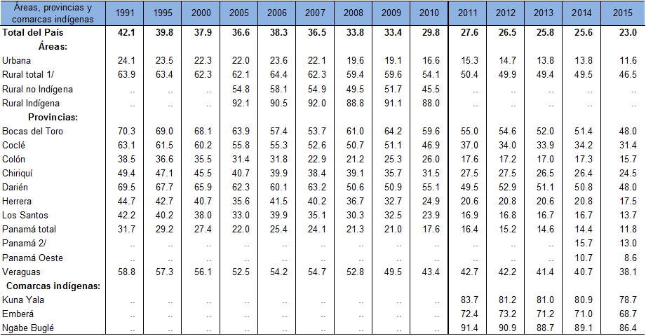
República de Panamá. Proporción de la población por debajo del límite de la pobreza extrema, según áreas, provincias y comarcas indígenas: Años 1991, 1995, 2000 y 2005-2015
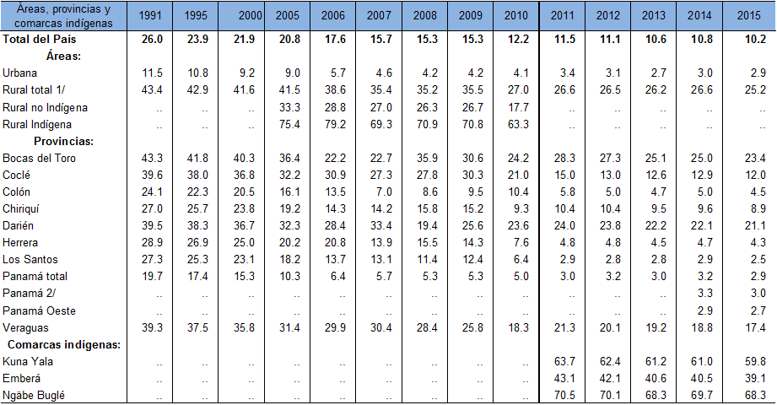
111. De acuerdo al Cuarto Informe de Panamá 2014 sobre los Objetivo de Desarrollo del Milenio, la meta de reducir a la mitad la proporción de la población total del país que vive con menos de un dólar por día fue cumplida, ya que en 1991 un 29,2 % de la población vivía con menos de un dólar al día y en el 2012 la proporción bajó a 9,7 % como resultado de un crecimiento económico sostenido, mejoras en el salario mínimo y políticas laborales que impactaron a la población del país.
112. Panamá redujo el coeficiente de la brecha de pobreza general de 26,4 % en el año 1991 a 10,5 % en el 2014; y el coeficiente de pobreza extrema de 16,1 % a 4,4 % en el mismo periodo.
113. Cabe destacar que, desde el año 1991 la evolución del coeficiente de concentración del ingreso o índice de Gini no ha avanzado a grandes pasos, sin embargo, sí ha habido una mejora en la distribución del ingreso familiar. En el año 2014 el índice se ubicó (0,49) por primera vez en veintitrés años por debajo del valor medio (0,50) y aún para el año 2015 (0,49) se mantuvo inferior a este.

Cuadro 4
República de Panamá. Coeficiente de Gini de los hogares, según áreas, provincias y comarcas indígenas: Años 1991, 1995, 2000 y 2005-2015
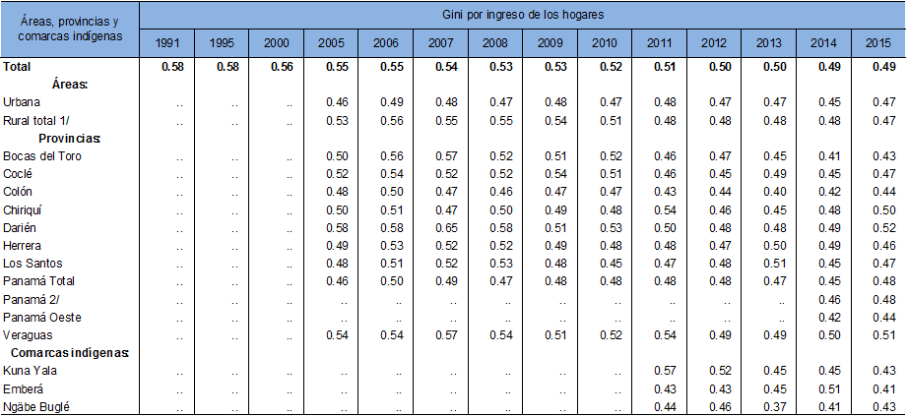
114. Panamá ha tenido avances en la reducción de la pobreza entre los años 2005 a 2013, debido a factores como: crecimiento económico promedio de 8 %, reducción de los niveles de desempleo de 9,8 % a 4,1 % y un incremento de la mediana del salario de los empleados de 67,5 % al pasar de $322.3 a $ 539.7. Así como la implementación de los programas de transferencia no contributivos, del Sistema de Protección Social, las transferencias monetarias condicionadas y subsidios dirigidos a las familias pobres del país.
115. Los Programas que actualmente mantiene el MIDES tienen como objetivo apoyar el desarrollo de la población, e inclusión de los grupos vulnerables y minorías para mejorar su calidad de vida.
116. El Ministerio de Desarrollo Social (MIDES) cuenta con oficinas regionales y comarcales que sirven como primer punto de atención a la población y gestionan las solicitudes de todos los programas en general.
117. Entre los programas y políticas de mayor impacto para erradicar la pobreza y el hambre están: Programa Red de Oportunidades: cuenta con 65.042 hogares beneficiarios y su cobertura es a nivel Nacional en Provincias/Comarcas, Distritos y Corregimientos, con un presupuesto para el 2016 de más de 250 millones de dólares. Ver Anexo 26.
118. En abril de 2006, se lanzó el Programa, orientados a confrontar las causas de la pobreza, promoviendo la organización social, el fortalecimiento de las comunidades, el desarrollo de las capacidades productivas para la generación de ingresos de los hogares en pobreza extrema, y el acceso a los servicios sociales y a las oportunidades que gradualmente serán creadas por el desarrollo e implementación de programas de mejoramiento productivo y de productividad agrícola, de titulación y lotificación de tierras agrícolas, de nutrición y de generación de ingresos y empleo.
119. En este marco, se gestó la estrategia nacional de alivio y reducción de la pobreza extrema para fomentar la integralidad de las políticas de desarrollo con el propósito de reducir la pobreza extrema y promover el desarrollo humano, potenciando capacidades y creando oportunidades para generar equidad y reducir la exclusión social en el país.
120. Los resultados del programa hasta el 2016, es la participación de los hogares beneficiarios a los servicios de:
• Salud
• Educación
• Desarrollo y Fortalecimiento del Capital Humano para la Inclusión Social y Productiva

121. Programa B/. 120 a los 65: es un programa de transferencia monetaria por un monto de ciento veinte balboas, para personas adultas mayores de 65 años, panameños que no gocen de jubilación o pensión alguna y se encuentren en riesgo social, vulnerabilidad, marginación o pobreza, con cobertura nacional y presupuesto anual 2016 de 106 millones de dólares. Ver Anexo 27.

122. El programa B/.100.00 a los 70, fue creado mediante Ley No. 44 del 4 de agosto 2009, y se ejecuta a través del Ministerio de Desarrollo Social, otorga transferencias monetarias no reembolsables, a 126.559 personas adultas mayores, de 65 años o más, para el año 2015, que se encuentran en pobreza, marginación, riesgo social o situación de vulnerabilidad, por no contar con una jubilación o pensión. Ver Anexo 28.
123. Mediante Ley No. 86 de 2010 se subroga la Ley No 44 de 2009 que creó el Programa. Posteriormente se realizan nuevas modificaciones mediante Ley No. 117 de 11 de diciembre 2013, con la que se aumenta el monto de transferencia a B/ 120.00 y finalmente con la Ley No. 15 de 2014 se amplía la cobertura para adultos mayores con 65 años de edad.
124. A partir del año 2014 el programa se denomina B/. 120.00 a los 70, posteriormente en agosto del 2014, el programa contempla el pago B/.120.00 a los 65.
125. El objetivo del programa es lograr que el crecimiento económico contribuya al desarrollo sostenible y al combate de la pobreza. Panamá inicio en el 2006, con uno de los programas que incluye transferencias monetarias condicionadas al uso de servicios de salud, educación y desarrollo de capacidades, y la implementación de una estrategia de acompañamiento familiar. Programa Ángel Guardián: se fundamenta en la Ley N° 39 de 14 de junio de 2012, que crea un Programa Especial de Asistencia Económica para personas con discapacidad severa en condición de dependencia y pobreza extrema., a fin de promover, proteger y asegurar la igualdad de condiciones el pleno goce de los derechos humanos y libertades fundamentales de esta población. Ver Anexo 29.
126. El programa Ángel Guardián consiste en la entrega de ochenta balboas (B/.80.00) mensuales a través de distintos mecanismos de pago el cual se entrega cada dos meses a las personas beneficiarias a través de su padre o madre, tutor o representante legal.
127. El programa inicio en agosto 2013, con una población beneficiada 1.657, y hasta 2016 se cuenta una población de 16,107 beneficiarios distribuidos a lo largo del territorio nacional, que incluye de manera significativa a las distintas comarcas como población con características de vulnerabilidad y pobreza que son atendidas.
128. Actualmente se gestiona de manera transversal, apoyos adicionales tales como ayudas técnicas, mejoramiento de vivienda, entre otros, que coadyuvan al mejoramiento de la calidad de vida de los beneficiarios, articulando acciones con otras instituciones como lo son la SENADIS, la Lotería Nacional de Beneficencia, el Despacho de la Primera Dama de la República, entre otros:
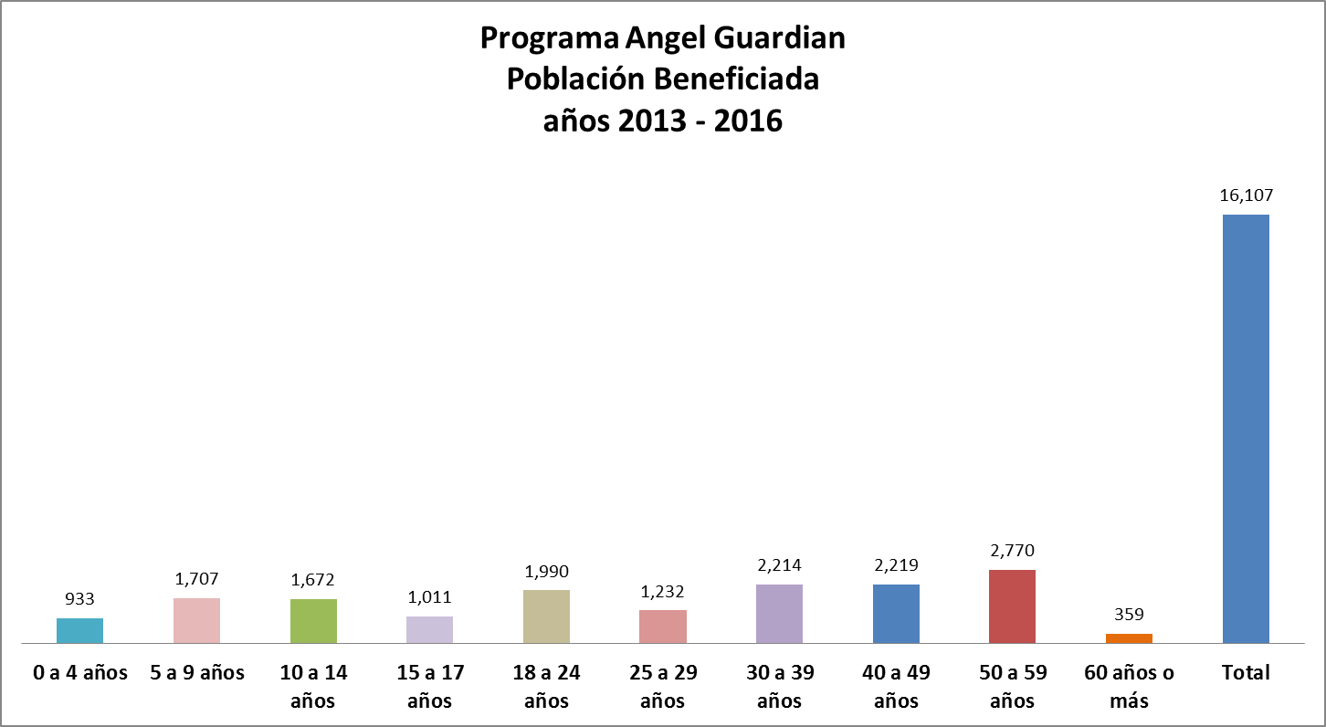
• Bonos Familiares Alimentarios: Este programa de Bonos Familiares de $50.00 mensuales para la compra de alimentos, creado mediante Ley No. 89 de 28 de diciembre de 2012, cuenta con 10,000 familias participantes, ayuda a reducir los niveles de desnutrición, aumentar matrícula escolar, con el bono los beneficiarios pueden comprar 22 productos de la canasta básica familiar, entre ellos 18 de alimentación y 4 productos de higiene personal.
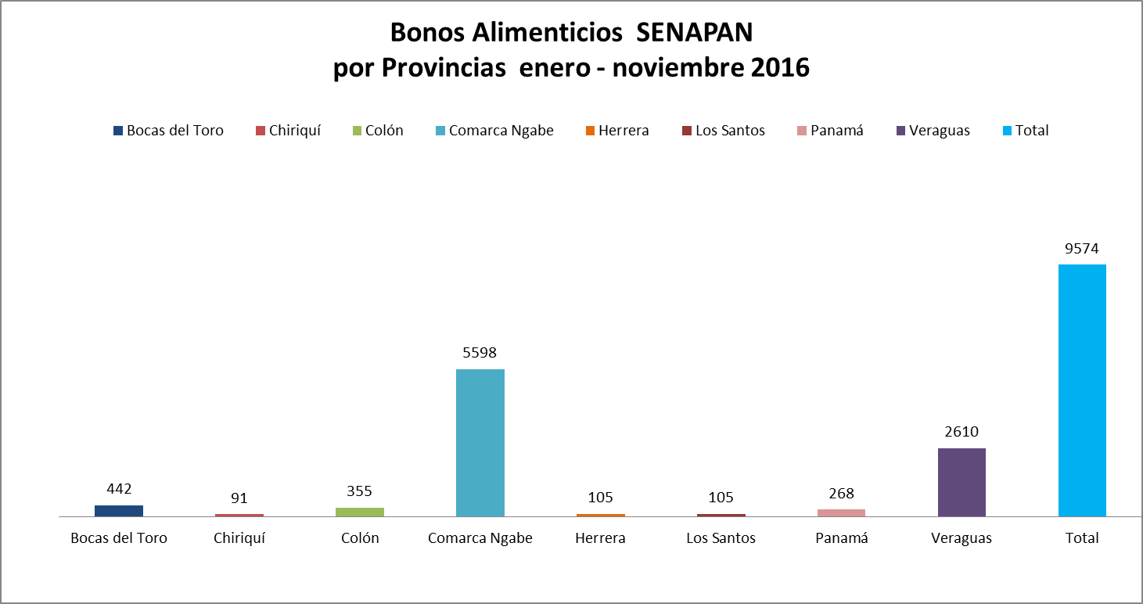
• Programa Redes Territoriales: Programa adscrito a la Dirección de Inversión para el Desarrollo del Capital Social, destinado a la inclusión social y combate a la pobreza de los grupos más vulnerables de la población, promoviendo la acumulación de capital humano de niños/niñas, jóvenes, estimula la inserción laboral y autogestión de los miembros adultos del hogar, para la generación de ingresos a través de la formación aplicada que permite desarrollar capacidades productivas a estas familias. El programa fue creado mediante Decreto Ejecutivo No. 9 del 3 de marzo de 2008, cuenta con un presupuesto anual de $300,000 dólares, se extiende a nivel nacional e incluye familias de los grupos indígenas y otras minorías étnicas del país.
• Plan Nacional de Prevención y Control de las deficiencias de Micronutrientes 2008-2015. Cuyo objetivo es prevenir y reducir de manera sostenida las deficiencias de vitaminas y minerales en la población, evitando excesos y desbalances, con énfasis en los grupos vulnerables y excluidos.
• Programa de Alimentación Complementaria del Ministerio de Salud: su objetivo es contribuir a mejorar el estado nutricional de niños y niñas menores de cinco años, embarazadas, lactantes y pacientes con tuberculosis que reciben tratamiento estrictamente supervisado. El programa distribuye un alimento fortificado (Nutricereal) a través de las instalaciones del MINSA, con cobertura nacional, con focalización en las comarcas indígenas y distritos prioritarios. Atiende alrededor de 44,000 beneficiarios al año.
• Programa de Alimentación Complementaria del Ministerio de Educación: su objetivo es contribuir a mejorar la condición nutricional de los escolares con un complemento alimentario para aprovechar las enseñanzas educativas.
129. El programa distribuye una merienda escolar en tres modalidades: a) leche y galleta en las escuelas de las áreas urbanas, urbano marginales y cabeceras de distritos. b) Crema y galleta en las escuelas ubicadas en áreas rurales indígenas, donde se brinda un mayor aporte calórico cumpliendo con el principio de focalización de la pobreza y pobreza extrema; c) Crema, se distribuye en el resto de las escuelas del país. El programa tiene cobertura nacional en todas las escuelas primarias oficiales y brinda apoyo a los Centros de Orientación Infantil (COIF) del Ministerio de Desarrollo Social, Casa Esperanza y centros infantiles de la iglesia católica.
Alfabetización
130. En el territorio panameño habitan 148,747 mil personas que no saben leer ni escribir, según el Censo Nacional del año 2000 de la Contraloría General de la República, de ellos, el 2,4 % eran jóvenes entre los 15 y 24 años de edad.
131. Estos panameños y panameñas residen, principalmente en las zonas indígenas, rurales y marginales urbanas quienes en su mayoría no pudieron asistir en su momento a la escuela por falta de recursos económicos y ausencia de infraestructura. El ciclo de la pobreza está estrechamente vinculado al analfabetismo, por ello el proyecto de Alfabetización “Muévete por Panamá” es parte integral de la estrategia de combate a la pobreza con el Programa Red de Oportunidades, en el cual se promueve el pleno goce de los derechos y el acceso a los servicios básicos.
132. En ese sentido, Panamá ha decidido reducir el analfabetismo y por ello ejecuta a nivel nacional el Proyecto de Alfabetización Muévete por Panamá, anteriormente denominado “YO SI PUEDO”, para que todos los panameños accedan al derecho de recibir educación.
133. Dicho programa se creó en el año 2007, mediante la firma de ACUERDO DE COOPERACION entre el Ministerio de Educación de Cuba y el Ministerio de Desarrollo Social de Panamá, y cuenta con un presupuesto anual de $600.000,00 balboas.
134. El Proyecto de Alfabetización Muévete por Panamá utiliza un método flexible que permite que las personas aprendan a partir de la experiencia, las clases son facilitadas con la ayuda de video clases que en combinación con los números y letras hacen que cada sesión sea entretenida. Para extender la cobertura e instalar ambientes de aprendizaje en áreas de difícil acceso, el Estado panameño ha contado con la ayuda solidaria de 5 mil voluntarios que han aportado su tiempo libre para convertirse en los facilitadores de las clases de las personas iletradas de su propia comunidad.
135. Para que cada panameño y panameña acceda al derecho de la educación, el MIDES ha instalado ambientes de aprendizaje en diferentes puntos de la geografía nacional que van desde ranchos hasta escuelas, los cuales se equipan con los recursos necesarios para impartir las clases. Cada ambiente de aprendizaje es equipado con tablero, tizas, un televisor y un reproductor de DVD, asimismo se le entrega a los iletrados las cartillas, lápices y cuadernos del Proyecto a fin que puedan dedicarse plenamente en la asimilación de las clases.
136. El MIDES, como entidad ejecutora del Proyecto Muévete por Panamá a nivel nacional realiza visitas periódicas a los ambientes de aprendizaje para supervisar en campo el desarrollo de la metodología y la participación activa de las personas iletradas. Además, cuenta con registros estadísticos que se actualizan mensualmente para conocer los avances del Proyecto en el territorio nacional. De igual manera, se llevan registros fílmicos y fotográficos de los ambientes de aprendizaje a nivel nacional y de la evolución gradual de las personas iletradas a medida que van adquiriendo los conocimientos básicos de la lecto-escritura. Por otro lado, el Estado panameño mantiene una alianza de cooperación con la UNESCO que está brindando asesoría técnica para el buen desarrollo del Proyecto y la disminución del número de personas iletradas en el país.
137. Muévete por Panamá es un proyecto integral que promueve el bienestar de las personas y su inclusión en la sociedad. Por ello de manera paralela se ejecuta el programa Operación Milagro, un proyecto que brinda a las personas de manera gratuita los exámenes y sus respectivos lentes para que puedan leer y escribir con facilidad.
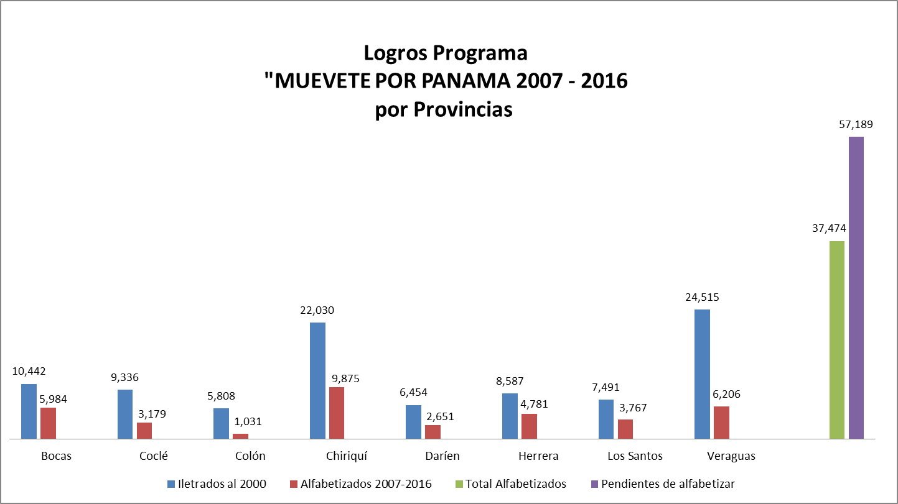
138. La tendencia en la población beneficiada por el proyecto es mayormente del género femenino en aproximadamente un 70 %.

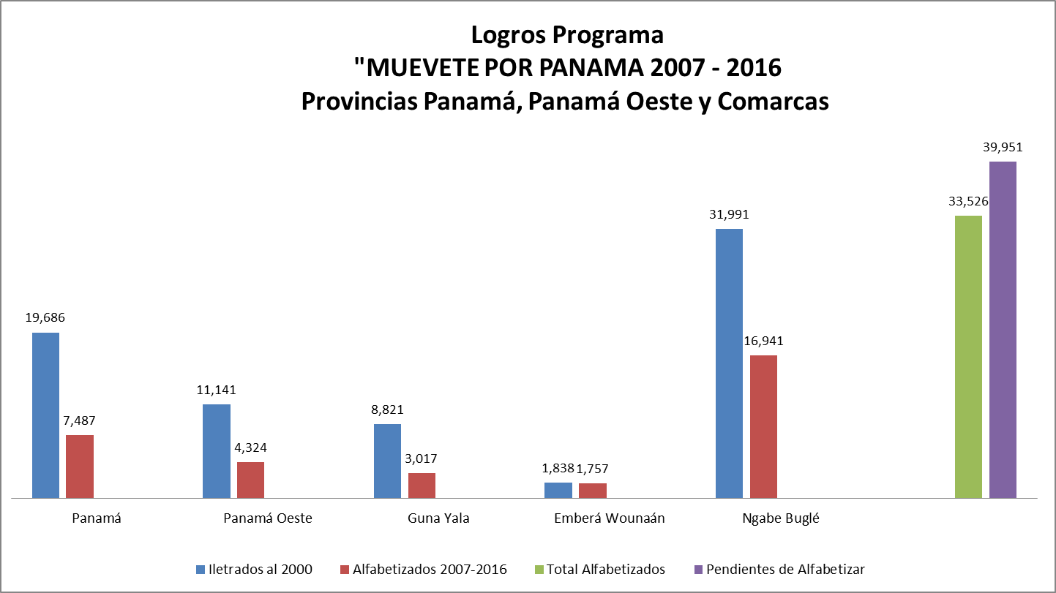
Derecho a la vivienda E/C.12/1/Add.64 Motivo de preocupación párrafo 19 y Recomendaciones párrafos 35) Artículo 11 (Derecho a un nivel de vida adecuado)
139. Mediante Ley 61 del 23 de octubre de 2009, que deroga la Ley No. 9 de 25 de enero de 1973, se reorganiza al Ministerio de Vivienda que tiene la finalidad de establecer, coordinar y asegurar de manera efectiva la ejecución de una política nacional de vivienda y ordenamiento territorial destinada a proporcionar el goce de este derecho social a toda la población, especialmente a los sectores de menor ingreso, tal como lo consagra el Artículo 117 de la Constitución Política de la República de Panamá.
140. El Ministerio de Vivienda y Ordenamiento Territorial a través de la Dirección de Desarrollo Social realiza censos y estudio socioeconómico de población y vivienda en asentamientos informales y comunidades que requieren viviendas para detectar la demanda habitacional real.
141. En ese sentido, el Estado asigna recursos para realizar un censo de vivienda intermedio (cada 5 años) con la finalidad de recopilar datos sobre las viviendas y establecer las estrategias necesarias.
142. Al respecto, cabe resaltar que Panamá a través de los distintos períodos de gobierno ha desarrollado distintos planes para vivienda social, como el programa del Ministerio de Vivienda con el Banco Interamericano de Desarrollo (MIVI-BID) que proporcionó subsidios a grupos de ingresos medios para acceder a viviendas, así como para la adquisición de materiales de construcción.
143. Cabe señalar, que el sector de la vivienda ha mostrado un desarrollo en los últimos años debido al buen desempeño de la economía panameña y al impacto de la Ley No. 3 de 1985 de Intereses Preferenciales, modificada mediante Ley No. 50 de 27 de octubre de 1999 y Ley No. 63 de septiembre de 2013, sobre la construcción habitacional y el crecimiento del crédito hipotecario del sistema financiero.
Pueblos indígenas E/C.12/1/Add.64 Motivo de preocupación párrafo 12 y Recomendación 28) Tasas de pobreza y alfabetización de los indígenas
144. Según el IV Informe Panamá 2014 sobre los Objetivos de Desarrollo del Milenio, a nivel nacional, Panamá cumplió con la meta de reducir a la mitad la proporción de la población con ingresos inferiores a 1 balboa diario, como resultado de un crecimiento económico sostenido, mejoras en el salario mínimo y políticas laborales que impactan a la población del país, incluyendo a los pueblos indígenas. (Ver Anexo 30 Gráfica II.1).
145. De igual manera, para el año 2006 Panamá mostraba una importante diferencia entre la tasa de alfabetización de los hombres y la de las mujeres. La ejecución de diversos programas gubernamentales ha logrado prácticamente cerrar la brecha a partir del año 2011. Este logro evidencia el éxito de los programas de alfabetización que desarrollan a nivel nacional el Ministerio de Educación y el Ministerio de Desarrollo Social (MIDES); éste último a través del proyecto “Muévete Por Panamá” que, mediante el voluntariado, ha llevado la alfabetización a áreas rezagadas, donde las beneficiarias han sido en mayor proporción las mujeres. (Ver Anexo 30 Gráfica II.23.)
Derechos de tenencia de tierra
146. Con relación a los derechos de tenencia de la tierra de los pueblos indígenas, Panamá ha tenido avances, a través de la promulgación de leyes como: la Ley 72 de 2008 que establece el procedimiento especial para la adjudicación de la propiedad colectiva de tierra de los pueblos indígenas que no están dentro de las comarcas y la Ley No. 34 del 25 de julio de 2000 que crea la quinta comarca Kuna de Wargandi. Con esta última ley los representantes indígenas de las comunidades Emberá y Wonaan han completado sus solicitudes de titulación o se encuentran preparando sus solicitudes; los títulos suman mil 382 hectáreas y fueron entregados a indígenas localizados en Puerto Lara y Caña Blanca, con lo que se garantiza la pertenencia y disfrute de sus tierras ancestrales.

Cuadro
República de Panamá. Proporción de la población por debajo del límite de la pobreza extrema, según áreas, provincias y comarcas indígenas: Años 1991, 1995, 2000 y 2005-2015
147. Para el 2010 la población no indígena que declaró saber leer y escribir alcanza un 96,4 % del total, con porcentajes muy parecidos entre hombres y mujeres, superando los porcentajes registrados en el 2000. La población indígena localizada fuera de las zonas comarcales pasa de un 75,9 % de población alfabetizada en el 2000 a 83,7 % en el 2010, presentando los varones un incremento de 6,8 puntos porcentuales y las mujeres de 9,3 puntos porcentuales.
148. Entre la población indígena localizada al interno de las comarcas, también se aprecia una mejoría en este indicador: se pasa de 54,8 % en el 2000 a 69,2 % en el 2010, presentando los varones un aumento de 12,6 puntos porcentuales y las mujeres de 16,0 puntos porcentuales.

Políticas:
Acceso a agua potable
149. Para el 2000, 34,7 % de las viviendas ubicadas dentro de las comarcas contaban con agua proveniente de acueducto, porcentaje éste que se eleva a 42,4 % en el 2010.
150. En el 2000, las viviendas indígenas dentro de las comarcas que se abastecía de agua mediante pozos (sanitarios, brocales o superficiales) representaron el 31,9 % del total de viviendas y en el 2010 representan el 34,7 %. En el mismo período las viviendas al interno de las zonas comarcales que utilizaban agua proveniente de ríos, quebradas o lagos pasan de 33,0 % a 20,5 %, en tanto que las que se abastecían con agua lluvia multiplican su peso porcentual por 2.
Salud
Educación
151. La población indígena que no cuenta con ningún grado aprobado de educación disminuyó en 40,5 %, y la que sólo contaba con algún grado de educación primaria lo hace en 18,2 %, en tanto que se presenta un aumento de 36,8 % entre la población que contaba con algún año de educación secundaria y un importante aumento de 211-3 % entre los que habían aprobado algún año universitario. Qué año.
Convenio No. 169 OIT
152. Panamá ha dado pasos importantes hacia la ratificación del Convenio No. 169 de la Organización Internacional del Trabajo (1989) sobre pueblos indígenas y tribales, con la creación en el 2016 de un Comité Técnico de Revisión de dicho Convenio.
Avances
153. Con la finalidad de mejorar las tasas de pobreza y alfabetización y del acceso de las poblaciones indígenas al agua potable, el empleo, la sanidad y la educación, así como a otros servicios sociales básicos, y a fin de desarrollar las normas constitucionales relativa a los pueblos indígenas (artículos 88, 90, 108, 124, 126 y 127) se han promulgado leyes como:
• La Ley No. 20 de 2000 que crea el régimen especial de propiedad intelectual sobre los derechos colectivos de los pueblos indígenas, para la protección y defensa de su identidad cultural y de sus conocimientos tradicionales. (Ver Anexo 31).
• Ley No. 64 de 2013 sobre la creación del Viceministerio de Asuntos Indígenas, dentro de la estructura del Ministerio de Gobierno, la cual tiene dentro de sus funciones de planificación, dirección y coordinación de la política indígena de la República de Panamá. (Ver Anexo 32).
• Ley 72 de 23 diciembre de 2008 que crea 5 comarcas indígenas con un régimen administrativo autóctono y la adjudicación gratuita de la propiedad colectiva de tierras de los pueblos indígenas que no están dentro de las Comarcas. (Ver Anexo 33).
• La Ley 37 de 2 de agosto de 2016, que establece la consulta y consentimiento previo, libre e informado a los pueblos indígenas, abre las puertas para que se presente la ratificación del Convenio 169. (Ver Anexo 34).
Educación
154. En cuanto a educación, el Ministerio de Educación creó en el 2007 la Dirección Nacional Intercultural Bilingüe para desarrollar programas de educación para pueblos indígenas de conformidad con sus propios patrones culturales.
155. También se ha establecido direcciones regionales de educación que en el 2012 asistieron a 42 escuelas Emberá y Wounaan y 369 centros educativos Ngäbe Buglé en el desarrollo de programas de educación intercultural bilingüe; ha elaborado el Proyecto Entre Pares Panamá 2013 que capacita a docentes, directores y supervisores que trabajan en las escuelas rurales e indígenas en el uso pedagógico de las nuevas tecnologías de educación; y ha desarrollado varios programas para mejorar la educación dentro de centros multigrados de educación en las áreas rurales e indígenas, a través de capacitaciones de docentes y otras iniciativas.
156. Además, el Estado panameño ha implementado un programa de Educación intercultural Bilingüe mediante Ley 88 de 22 de noviembre de 2010, que reconoce las lenguas y los alfabetos de los pueblos indígenas de Panamá y dicta normas para la Educación Intercultural Bilingüe. Ver Anexo 35.
Derecho a la propiedad privada y tenencia de la tierra (Recomendación 36) Artículo 11 (Derecho a un nivel de vida adecuado)
157. Panamá mediante la Ley N° 59 de 8 de octubre de 2010, crea la Autoridad Nacional de Administración de Tierras (ANATI), que unifica las competencias de varias instituciones públicas (Dirección Nacional de Catastro, a la Dirección Nacional de Reforma Agraria, al PRONAT y al Instituto Geográfico Nacional Tommy Guardia), para facilitar y reducir el tiempo en los procedimientos para la obtención de los títulos de propiedad, así como las delimitaciones de las comarcas, es la única entidad competente del Estado para regular y asegurar el cumplimiento y aplicación de las políticas, leyes y reglamentos en materia de tierras y para recomendar la adopción de políticas nacionales relativas a estas materias o bienes.
158. Mediante Ley No. 72 en diciembre de 2008, reglamentada a través del Decreto Ejecutivo No. 223, se “establece el procedimiento especial para la adjudicación de la propiedad colectiva de tierras de los pueblos indígenas que no están dentro de las comarcas”. Esta ley señala que el título de propiedad colectiva será imprescriptible, intransferible, inembargable e inalienable, y garantiza el bienestar económico, social y cultural del pueblo indígena que habita en la comunidad indígena.
159. También se promulgó el Decreto Ejecutivo No. 19 de 30 de abril de 2009, por el cual se reglamenta la Ley 20 de 27 de marzo de 2009, “Que establece un procedimiento especial de expropiación extraordinaria para definir y formalizar los asentamientos comunitarios por antigüedad y dicta otras disposiciones” Ver Anexo 36.
160. En cuanto a los desalojos podemos mencionar los ocurridos en el área específicamente invadida por las familias Naso en los predios de la Sección 42 de la Finca 102 propiedad de la Empresa Ganadera Bocas, S.A. En todo el proceso relacionado con este caso siempre ha estado presente la Defensoría del Pueblo, institución garante de los Derechos Humanos.
161. Según informe de la Comisión Nacional sobre Límites y el Programa Nacional de Administración de Tierras (PRONAT), se identificaron solamente 12 casas en estos predios. Los representantes del grupo Naso reconocen que solamente 29 personas son las afectadas por el desalojo en marzo de 2009.
162. Para abordar este conflicto de tierras, las instancias gubernamentales relacionadas con este tema, con la participación directa del PRONAT, han llevado un largo proceso de atención, verificación, proposición, validación, y de diálogo directamente con los afectados en el lugar o área de conflicto, del cual surgieron las siguientes medidas:
• La propuesta gubernamental de suscripción de un acuerdo entre el Gobierno y las familias indígenas Naso. Principalmente en este acuerdo, el Gobierno garantizaba entre otros beneficios, la reubicación y construcción de viviendas de las 18 familias que iban a ser afectadas. Esta propuesta no prosperó porque no fue aceptada por los representantes de los Naso en el caso.
• La Certificación del 18 de julio de 2008 de la Comisión Nacional sobre Límites Político Administrativos del Ministerio de Gobierno y Justicia, que da fe de la veracidad de la ubicación del área en cuestión.
163. Se elaboraron mapas temáticos, con datos que ilustran: 1) Las áreas ocupadas y propuestas por la comunidad Naso, en relación al predio en cuestión propuesto por la Dirección Nacional de Política Indígena-Comisión Nacional sobre Límites como alternativa para la solución del conflicto; 2) en relación al conflicto del predio en cuestión, la línea limítrofe propuesta del territorio Naso, verificada por la Comisión Nacional sobre Límites Político Administrativos; y 3) la Resolución de 7 de mayo de 2006, de la Alcaldía de Changuinola, que suspende todas actividades de los ciudadanos de San Tigra y San San Druy en el área que ocupan de la finca 102.
• La elaboración de un informe técnico “Reunión de Concertación y Jornada de Campo – propuesta técnica para facilitar el diálogo y resolución del conflicto entre el pueblo Naso Tjër Di y la Empresa Ganadera Bocas, en el área de San San y San Druy”, presentado por la Dirección Nacional de Política Indígena, la Dirección Nacional de Gobiernos Locales, la Comisión Nacional sobre Límites Político Administrativos, el Tribunal Electoral y el Instituto Geográfico Nacional Tommy Guardia, fechada 13 al 21 de agosto 2006.
• El Viceministro de Gobierno en ese momento, conjuntamente con la Dirección Nacional de Política Indígena y la Comisión de Asuntos Indígenas de la Asamblea Nacional de Diputados convocaron a los representantes del pueblo Naso para abordar la creación de una mesa de trabajo sobre la demarcación de su territorio.
164. Sobre la aplicación de las recomendaciones que formuló el Comité a raíz de la misión de asistencia técnica en 1995, podemos mencionar en cuanto a vivienda, que a través de los distintos gobiernos de Panamá, el Ministerio de Vivienda ha llevado a cabo distintos proyectos y programas de rehabilitación y construcción de viviendas en el Colón y la ciudad capital, como el Proyecto de Renovación Urbana de Curundú, un componente habitacional que consta de 62 edificios de 4 pisos, con 8 apartamentos por piso, con un área interior por apartamento de 45.6 metros cuadrados más un balcón, dotados de los servicios de electricidad, sanitarios y telefonía. Proyecto de Renovación Urbana de Colón, creando oportunidades de viviendas para atenuar el déficit habitacional de la provincia, en los corregimientos de Barrio Norte y Barrio Sur.
165. También se creó, mediante Ley N° 10 de 7 de marzo de 1997, la Comarca Ngäbe Buglé y se toman otras medidas.
166. Por su parte, el Decreto Ejecutivo No. 55 de 25 de agosto de 2009, que modifica el Decreto 35 de 2006 y crea el Fondo Solidario de Vivienda, establece en su Artículo 4 los requisitos mínimos de los proyectos de vivienda, que deberán contar con una superficie cerrada de 36 metros cuadrados.
167. Para la aplicación pronta y general de la política de regularización de los títulos de propiedad, se creó la Autoridad Nacional de Administración de Tierras (ANATI), mediante la Ley N° 59 de 8 de octubre de 2010, que unificó las competencias de varias instituciones públicas (Dirección Nacional de Catastro, a la Dirección Nacional de Reforma Agraria, al PRONAT y al Instituto Geográfico Nacional Tommy Guardia), para facilitar y reducir el tiempo en los procedimientos para la obtención de los títulos de propiedad, así como las delimitaciones de las comarcas.
Derecho a la salud E/C.12/1/Add.64 Motivo de preocupación párrafo 20, 21 y Recomendaciones párrafos 37, 38 y 39) Artículo 12 (Derecho a la salud)
Mortalidad Infantil y materna (preocupación 20 y recomendación 37)
168. La tasa de mortalidad materna ha tenido un comportamiento descendente. La situación de mortalidad materna se caracteriza, en el periodo 1970-2012 por un descenso, siendo en de 1,4 muertes x 1.000 nacimientos vivos a cifras de 0,6, que reflejan una diferencia porcentual de 57 %. Durante el periodo 1990 a 2012 mantuvo un rango entre 0,6 por 1.000 nacidos vivos, es decir estable.
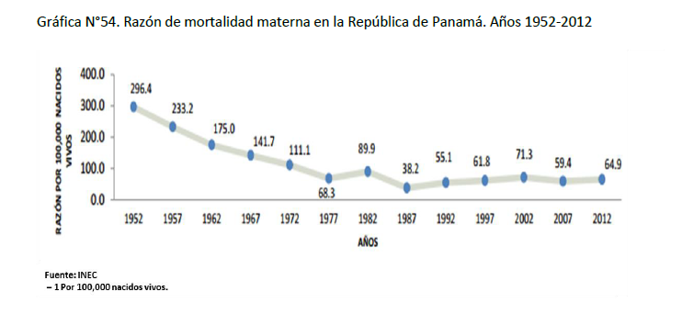
169. La mortalidad materna, reporta 40 casos con una razón de 52,7 por cien mil nacimientos vivos en el país durante el 2015. La provincia de Panamá, encabeza el primer lugar de defunciones por causas obstétricas con 10 casos (25,0 por ciento), seguido de la Comarca Ngäbe Buglé con 8 defunciones (20,0 por ciento) y luego se encuentra la provincia de Colón, con 5 casos (12,5 por ciento).
170. A efectos de ilustrar sobre la razón de mortalidad materna en la República, por área durante los años 2000, 2005, 2010 y 2015.
171. La tasa de mortalidad infantil (por mil nacimientos vivos) para el 2015, es de 12,5. En los menores de un año, “las ciertas afecciones originadas en el periodo perinatal” es la principal causa de muerte con 391 defunciones representando el 41,1 % y la segunda causa son las “malformaciones congénitas, deformidades y anomalías cromosómicas” con el 30,0 % en este grupo.
Gráfica 3
Tasa de Mortalidad Infantil, Neonatal y Posneonatal: Años, 1960, 1965, 1970, 1975, 1980, 1985, 1990, 1995, 2000, 2005, 2010 y 2015
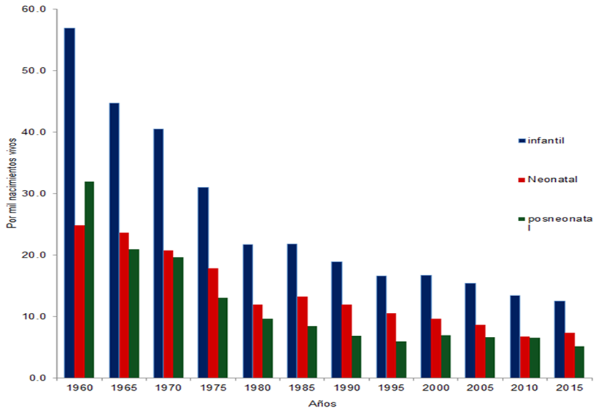
172. Evaluar el avance en cuanto al acceso universal a la salud reproductiva se recomienda el monitoreo de cuatro indicadores, a saber: tasa de uso de anticonceptivos, tasa de natalidad entre adolescentes, cobertura de atención prenatal y necesidades insatisfechas en materia de planificación familiar.
173. La Encuesta Nacional de Salud Sexual y Reproductiva (ENASSER) 2009, indica que el 72,9 % de las mujeres de 15 a 49 años investigadas manifestaron haber utilizado alguna vez métodos anticonceptivos modernos o tradicionales.
174. Según la Encuesta de Indicadores Múltiples por conglomerado del año 2013, la tasa de prevalencia de anticonceptivo, que describe el porcentaje de mujeres entre 15 y 49 años actualmente casadas o en unión que usan (o que sus parejas) algún método anticonceptivo (moderno o tradicional) es de 62.8, por lo que puede apreciarse una disminución en el uso del mismo.
175. Con respecto a la tasa de fecundidad en mujeres de 15-19 años, para el año 2002 representaba un 79,8 %, en comparación con el año 2012, de 90,2 %, lo que indica un aumento de embarazo en adolescentes.
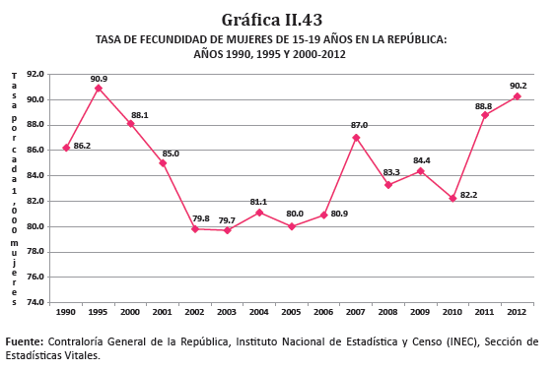
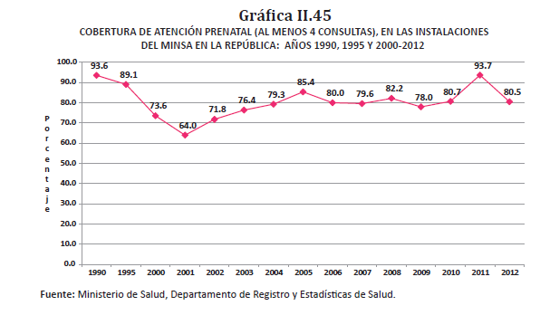
176. Con relación a la cobertura de la atención prenatal de las mujeres que asisten a las instalaciones de salud, según datos del Departamento de Registros Médicos y Estadísticas del MINSA, hubo una cobertura de atención prenatal (al menos 4 consultas) superior al 80 % en las instalaciones del Ministerio de Salud a nivel nacional para el año 2012. (Gráfica II.45).
177. Siguiendo con la recomendación del Comité de adoptar medidas para reducir la tasa de mortalidad materna y aumentar la disponibilidad y accesibilidad de la información y servicios de salud reproductiva y sexual, se han establecido las siguientes:
• Plan estratégico para la reducción de la morbilidad y mortalidad materna y perinatal 2006-2009, creado con el objetivo de reducir la morbilidad y mortalidad materna y perinatal y reducirlo en tres cuartas partes para el 2015, de acuerdo al Objetivo de Desarrollo del Milenio; y para reducir las brechas en salud materna y perinatal focalizando la implementación de las estrategias en las áreas rurales y pueblos indígenas más postergados y vulnerables, a través del fortalecimiento y la mejora de la calidad de atención de la red de servicios en el país.
• La Comisión Nacional de Salud Sexual y Reproductiva creada mediante Decreto Ejecutivo No. 2 del 9 de febrero de 1999, y está conformada por las instituciones relacionadas al tema: Ministerio de Salud, Ministerio de Educación, Ministerio de Desarrollo Social, Despacho de la Primera Dama, Caja de Seguro Social, Secretaría Nacional para la Integración Social de las Personas con Discapacidad, Universidad de Panamá, distintas ONG relacionadas, Coordinadora para el Desarrollo Integral de la Mujer, Federación de Padres de Familia, Federación de la Tercera Edad, Comunidad Kuna Yala, Comunidad Ngobe Buglé, Consejo Nacional de la Juventud, Consejo Ecuménico y Diócesis de Panamá. Dicha Comisión se ha reunido mensualmente desde el 2005, con el objetivo de elaborar un proyecto de Ley Marco de Salud Sexual y Reproductiva, que adopte políticas de educación integral, atención y promoción de la salud, el proyecto de ley 61, que aún se encuentra pendiente de discusión en la Asamblea Nacional.
• La elaboración del Plan Nacional de Salud Sexual y Reproductiva (1999).
• Se promulga el Decreto Ejecutivo No. 428 de 2004, que asegura la gratuidad en la prestación del servicio y asistencia a la maternidad en las instalaciones del Ministerio de Salud. Este programa, además, forma parte de las corresponsabilidades de la Red de Oportunidades, que exige la comprobación de la asistencia a los controles de salud para hacer el pago de la suma correspondiente a cada familia.
• El establecimiento del Programa de salud sexual y reproductiva en la estructura orgánica y funcional del Ministerio de Salud, bajo la Subdirección General de Salud de la Población.
• La existencia del Grupo Temático Inter agencial de Salud.
178. A través del Ministerio de Salud, Panamá cuenta con el Programa de Planificación Familiar que tiene como objetivo general “proporcionar a la población la más amplia información y servicios de calidad para que puedan alcanzar sus ideales reproductivos” (Programa de Salud integral de la Mujer, 2002).
179. En el año 2010, la Dirección de Planificación del Ministerio de Salud realizó la formulación de la Política de Salud 2010-2015, mediante un proceso de consulta que contó con la participación de actores instituciones, así como de otros actores del sector y extra sectoriales. Dicha Política fue estructurada en 3 ejes, 9 políticas, 39 objetivos estratégicos y 125 líneas de acción cuyo objetivo fue dar direccionalidad a las acciones de salud del sector.
180. Los ejes considerados fueron: Eje 1: Protegiendo a la población regulando y conduciendo al Sistema de Salud en el cual se incluyeron las políticas 1, 2, 6, 7 y 8. Eje 2: Mejorando la Calidad y Acceso de Servicios de Salud integrado por las políticas 3, 5 y 9 Eje 3: Promoviendo la Salud con Participación Social donde se ubicó una sola política, referente a promoción y participación social.
181. Posteriormente, para julio del año 2015, el Ministerio de Salud desarrolló la evaluación del cumplimiento de la Política Nacional de Salud y sus Lineamientos Estratégicos 2010-2015, con la finalidad de analizar el grado de avance en el desarrollo de la función rectora y de las capacidades existentes de la Autoridad Sanitaria Nacional, todo este trabajo busca el fortalecimiento de la salud pública en Panamá. Estos resultados facilitaron la formulación, validación y socialización de la Política de Salud 2016-2025.
182. La Política de Salud 2016-2025 se articula en tres ejes definidos, que agrupan nueve (9) Políticas de Salud con cuarenta (40) objetivos estratégicos y doscientos (200) líneas de acción, como se muestra en el cuadro adjunto.
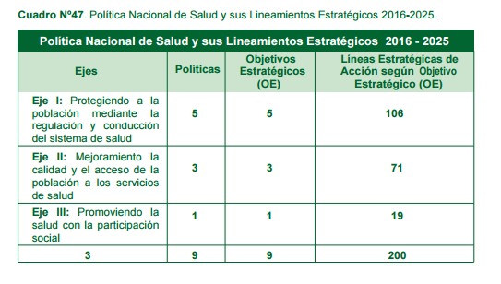
183. El Ministerio de Salud de Panamá liderizó la elaboración de la hoja de ruta y el plan de acción para la implementación de la Estrategia para el Acceso Universal a la Salud y la Cobertura Universal de Salud con la participación de los actores involucrados, en base a 4 líneas estratégicas.
184. Con la finalidad de cumplir con el Objetivo de Desarrollo del Milenio, de reducir la mortalidad materna tres cuartas partes, la mortalidad infantil dos terceras partes y de lograr el acceso a la salud, Panamá desarrolló programas y proyectos como:
• Programa de Protección Social/ Programa de Red de Oportunidades / Componente 3. Sus objetivos son contribuir a incrementar la cobertura de los servicios preventivos de salud materno infantil para niños/as de 0 a 5 años y mujeres embarazadas y lactantes en las comarcas indígenas, y mejorar la calidad del servicio con la introducción de actividades orientadas al cambio de conductas alimentarias y al mejoramiento de prácticas de cuidado infantil en el hogar y la comunidad.
• Programa de Mejora de la Equidad y Desempeño en Salud (2009- 2014), cuyo objetivo es mejorar la equidad en salud a través del incremento en el acceso, uso y calidad de los servicios de salud en las comarcas indígenas y sus áreas rurales limítrofes, y reducir las tasas de mortalidad materna e infantil, y la desnutrición crónica. El programa está estructurado en tres componentes: componente 1: Protección en Salud para Poblaciones Vulnerables (PSPV); componente 2: fortalecimiento de la Red de Servicios para la PSPV; y Componente 3: fortalecimiento de la capacidad de rectoría del Ministerio de Salud.
• Construcción de albergues materno-infantiles en la comarca Ngäbe Buglé. Su objetivo es bajar la tasa de mortalidad materna infantil en esta zona de pobreza extrema. Es ejecutado por el MINSA y el Despacho de la Primera Dama.
• Programa Nacional de Tamizaje Neonatal: es un programa de prevención orientado a la detección temprana de problemas de metabolismo, dirigido a los recién nacidos en las instalaciones hospitalarias.
185. Por lo anterior y en base a las estadísticas, se ha logrado mejorar la atención durante el parto por personal especializado y aumentar la cobertura del control prenatal, básicamente debido a los servicios que presta el sistema público de salud (MINSA y Caja de Seguro Social), sin embargo las acciones no han sido suficientes para mejorar la salud materna, por lo que aún quedan desafíos pendientes.
186. Por otra parte, con respecto a los abortos, de acuerdo al Instituto Nacional de Estadística y Censo de la Contraloría General, para el 2015 se registraron 9.474 defunciones fetales en la República, mostrando un aumento de 3.2 por ciento con relación al 2014 e indicando una tasa de mortalidad fetal de 124.8 por cada mil nacimientos vivos.
187. Una medida de reducir los abortos, el mismo está tipificado en el Código Penal en los artículos 141 al 144, estableciendo pena de prisión de uno a tres años, cuando una mujer se lo cause y quien provoque el aborto con el consentimiento de ella; pena de prisión de cuatro (4) a ocho (8) años, para quien lo provoque sin consentimiento de ella, con la agravante de pena de cinco (5) a diez (10) años cuando se produzca además la muerte de la mujer.
188. El Código Penal panameño en el artículo 144 permite la ejecución del aborto de forma voluntaria, cuando sea producto de una violación carnal bajo el consentimiento de la madre o cuando se requiera por indicación médica. Al artículo en mención se le adicionó el siguiente párrafo, con las modificaciones al Código Penal mediante Ley No. 14 del 18 de mayo de 2007.
VIH/Sida (observación 21 y recomendación 38) Artículo 12 (Derecho a la salud)
189. En el 2013, el sistema de vigilancia registró 574 casos nuevos de sida, para un total de casos acumulados de 13079 durante el periodo septiembre de 1984 – diciembre de 2013. Para la definición de caso se aplican los criterios del Centro de Control de Enfermedades de Atlanta de 1993.
190. La tasa de incidencia anual de sida ha presentado una tendencia al descenso en los últimos 10 años (2004-2013). El comportamiento es similar tanto para hombres como para mujeres, en el año 2004, la tasa de incidencia anual masculina con un valor de 31,2 y la femenina de 12,4, han bajado significativamente cerca de 10 casos menos por 100.000 habitantes para el sexo masculino y 4 casos menos por 100.000 para el sexo femenino.
191. Sobre tasa de incidencia del sida por sexo en la República de Panamá, para los años 2004-2013.
Gráfica 5
Tasa de incidencia del sida por sexo en la República de Panamá, durante el período 2004-2014
192. En el 2013 se logró una cobertura de prueba de VIH de 83,9 % de las mujeres embarazadas. De las 3 formas de transmisión del VIH, la materno-infantil representó el 2,7 % de todas las infecciones acumuladas de septiembre de 1984 a septiembre de 2014. En cuanto a los casos acumulados de sida en niños y niñas de 0 a 4 años, se reportaron a septiembre de 2014, un total de 316 casos y en el rango de 5 a 9 años, 81 casos.
193. En el 2012, unas 6.411 personas estaban recibiendo tratamiento antirretroviral (260 son niños menores de 15 años y 6.151 son adultos de 15 años y más).
194. La respuesta en salud se dirige a la prevención y la atención con un gran apoyo de la sociedad civil, y al suministro gratuito de tratamiento antirretroviral.
195. Con relación a las medidas adoptadas, Panamá cuenta con un marco legal que regula las infecciones de transmisión sexual, el VIH y el sida, mediante la Ley No. 3 de 5 de enero de 2000, reglamentada con el Decreto Ejecutivo No. 119 de mayo de 2001, el cual designa a la Dirección General de Salud Pública del Ministerio de Salud, como la responsable de la coordinación intra e interinstitucional, así como intersectorial, del Programa Nacional contra las ITS/VIH/sida, el cual estará bajo su dependencia; y también establece que el Programa Nacional de VIH y sida, se encargará de recomendar políticas, estrategias con enfoque de género, dictar normas técnicas para todo el país, crear comisiones intra, interinstitucionales e intersectoriales, además de otras disposiciones con el propósito de asegurar la amplia participación de la sociedad civil, que servirá de apoyo y asesoría en la política estatal referente al tema.
196. También se cuenta con el Plan Estratégico Nacional Multisectorial de VIH/Sida 2014-2019, que establece la situación de VIH/sida en Panamá, los recursos existentes a nivel nacional para la lucha contra el VIH/sida, las variables estratégicas, las áreas de focalización, las líneas de acción de cada objetivo, el presupuesto y el plan de monitoreo del mismo. Ver Anexo 37.
197. En la actualidad, Panamá es beneficiario del proyecto financiado por el Fondo Mundial denominado “Una iniciativa colaborativa entre Población en más alto riesgo (PEMAR) y el Sector Público, a través del fortalecimiento comunitario, para el incremento de la respuesta nacional al VIH en Panamá”, por medio del cual se tiene un enfoque innovador hacia la prevención en PEMAR.
198. Así también, el MINSA se encuentra implementando las Clínicas Amigables (CLAM), a través de las cuales se ofertan servicios de salud para PEMAR en zonas que han sido priorizadas por el Programa Nacional de ITS/VIH/Sida (PNIVS). A diciembre 2013 existen un total de 4 clínicas amigables en funcionamiento.
199. Es importante destacar las medidas de prevención llevadas a cabo por el Programa Nacional de ITS/VIH/Sida, entre ellas:
• La distribución de 4.000 afiches para la Prevención de la Transmisión Materno Infantil del VIH y la Sífilis (PTMI), en las 14 regiones de salud del país.
• Elaboración e implementación del Plan Nacional de Prevención de la Transmisión Materno Infantil (PTMI) del VIH y la Sífilis; Talleres de Asesoría Pre y Post prueba de VIH, dirigido al personal de todas las Regiones de Salud del País, con el que se han logrado capacitar a 717 profesionales de la salud.
• Talleres de Asesoría Pre y Post prueba de VIH, dirigido al personal Universidad de Panamá y la Tecnológica, Ministerio de Economía y Finanzas, Instituto Panameño para la Habilitación Especial (IPHE), miembros de la red de Atención Integral Continua en VIH.
• El desarrollo de actividades de promoción y prevención en el marco del desarrollo del Día Mundial de la Lucha contra el Sida; dirigidas a población general y en mayor riesgo (PEMAR), tales como: entrevistas con los medios de comunicación social, misas, marchas, realización de pruebas rápidas de VIH con consejería pre y post prueba, distribución masiva de preservativos y lubricantes a base de agua, distribución de literatura de prevención de las ITS y el VIH, etc.
200. En cuanto a medidas de atención integral, se han desarrollado las siguientes: ampliación de la cobertura de las atención de las personas afectadas por el VIH/sida, mediante la apertura de 16 CTARV en diferentes Regiones de Salud; 14 del MINSA y 2 de la CSS.; distribución de los medicamentos Antirretrovirales y reactivos para pruebas de VIH a todas las regiones de Salud; suministro de fórmulas lácteas para los niños nacidos de madres VIH positivas en todas las regiones de Salud; Capacitación del personal que labora en las Clínicas de TARV, en el manejo del software MoniTARV y actualización de la Guía para la Asesoría y Apoyo Psicológico en VIH y sida. (Falta cantidad de personas beneficiadas, cobertura, presupuesto).
201. Por otra parte, se ha asumido la estrategia 90, 90, 90, la cual consiste en diagnosticar al 90 % de la población con VIH en el país, vincular al 90 % de diagnosticados a Clínicas de Terapia Antirretroviral y que el 90 % de las personas en tratamiento con carga viral indetectables.
202. Actualmente se elabora el marco legal que garantice la política de estado sobre VIH/sida, asegurando una mejor atención en diagnóstico, prevención, vigilancia epidemiológica y el control de derivados humanos.
203. A mayo de 2019 Panamá figura en la lista de los 13 países de América que están cerca de alcanzar la eliminación de la transmisión materno-infantil del Virus de Inmunodeficiencia Humana (VIH), según la OMS. Panamá tiene una transmisión materno-infantil de VIH de entre 4 % y 5 %, y la meta establecida por la OMS es de 2 %. Este avance en el combate al VIH es una respuesta a los controles que se realizan durante el embarazo y las pruebas gratuitas del virus. Asimismo, a la capacidad de captar y brindar tratamiento a las mujeres embarazadas antes del nacimiento del bebé, con el fin de impedir el contagio al recién nacido.
Bienestar y Acceso a la salud (Recomendación 39 Art. 12 (Derecho a la salud))
204. Con el objetivo de garantizar la atención primaria básica de salud, Panamá a través del Ministerio de Salud implementó las “Políticas y Estrategias de Salud 2000-2004”, una guía para las acciones, planes, programas y proyectos dirigidos a impulsar un nuevo modelo de atención descentralizada, con énfasis en la estrategia de atención primaria, así como reforzar el rol regulador del Ministerio de Salud.
205. En cuanto a los costos de los servicios de atención de salud, éstos están subsidiados por el Estado y los ciudadanos realizan pagos que no representan el costo real del servicio de atención. También con la Ley 51 de la Caja del Seguro Social todo trabajador y sus dependientes tienen derecho a ser atendidos sin costo alguno.
206. También para garantizar el acceso a los centros, bienes y servicios de salud, en la República de Panamá existen 910 instalaciones en el sector público, de las cuales 831 pertenecen al Ministerio de Salud y 79 de la Caja de Seguro Social, desglosadas de la siguiente forma:
• 18 hospitales del MINSA, 15 de la CSS y 4 Patronatos.
• La CSS cuenta con 15 ULAPS, 23 CAPPS y 26 Policlínicas.
• El MINSA cuenta con 7 Centros Reintegra, 2 Institutos Nacionales, 11 MINSA CAPSI, 8 Centros de Promoción, 6 Poli centros, 4 Centros Penitenciarios, 179 Centros de Salud (y 2 que no funcionan), 116 Sub-Centros de Salud (y 7 que no funcionan) y 473 Puestos de Salud (y 70 que no funcionan).
207. El Estado panameño por medio del Ministerio de Salud ha aprobado las Política Nacional de Salud y Lineamientos Estratégicos 2016-2025 que elabora una hoja de ruta y el plan de acción para la implementación de la Estrategia para el Acceso Universal a la Salud y la Cobertura Universal de Salud con la participación de los actores involucrados, en base a 4 líneas estratégicas.
208. Panamá como estado miembro de la OPS/OMS está desarrollando la “Estrategia para el acceso universal a la salud y la cobertura universal de salud” en la atención primaria de salud, la cual implican que todas las personas y las comunidades tengan acceso, sin discriminación alguna, a servicios integrales de salud, adecuados, oportunos, de calidad, a la vez que se asegura que el uso de esos servicios no expone a los usuarios a dificultades financieras.
209. El Ministerio de Salud de Panamá mediante la Resolución No.632 (De 30 de junio de 2009) “Adopta la Política Nacional de Medicamentos” la cual se fundamenta en siete componentes básicos: el acceso a los medicamentos, calidad, eficacia y vigilancia de la seguridad de los medicamentos, uso racional de los medicamentos, investigación, recursos humanos, propiedad intelectual, monitoreo y evaluación del desarrollo de la política nacional de medicamentos.
210. Se creó desde el año 2011 la Comisión Nacional de Medicamentos (CONAMEP), que entre sus funciones principales se encuentran: La elaboración de la lista nacional de medicamentos esenciales (LME) y medicamentos especializados de alto costo y difícil adquisición en base a criterios establecidos.
211. Panamá también participa en la Negociación Conjunta de Precios y Compra de Medicamentos en los países de Centroamérica y República Dominicana de COMISCA, lo que permite la adquisición de medicamentos de alto costo y de difícil adquisición a precios más bajos de los que se puedan obtener en compras nacionales. De igual forma a través del Fondo Rotatorio de la OPS para la Compra de Vacunas, obteniendo mejores precios en la compra de estos importantes productos para la salud pública y a través del Fondo Estratégico de la OPS, medicamentos para enfermedades desatendidas.
Alimentación y nutrición
212. En los últimos años, Panamá ha logrado avances importantes en la reducción del hambre, la desnutrición y la pobreza extrema. En 2001, el 27,6 % de nuestros compatriotas sufría subalimentación, cifra que hoy se ha reducido a un 9,5 %; asimismo, la pobreza general ha bajado de un 36,6 % a un 22,3 % entre 2017-2021. Este progreso ha sido producto un gran compromiso nacional que ha involucrado a Gobiernos, legisladores, organizaciones civiles, el sector privado, entre otros; y que ha sido reconocido por organismos internacionales, como la Organización de Naciones Unidas para la Alimentación y la Agricultura (FAO).
213. Actualmente el Panamá implementa el Plan Nacional de Seguridad Alimentaria y Nutricional de Panamá 2017-2021. Es una respuesta para acelerar acciones para lograr los Objetivos de Desarrollo Sostenible de la Agenda 2030. El Plan Nacional de Seguridad Alimentaria y Nutricional de Panamá 2017-2021 se enmarca en una institucionalidad ya establecida para avanzar en políticas y programas para la erradicación del hambre y la malnutrición.
214. A través de este Plan se promueve la seguridad alimentaria y nutricional mediante la coordinación intersectorial e interinstitucional de las acciones programáticas que se desarrollarán en el país en materia de alimentación y nutrición para el disfrute del derecho a la alimentación de toda la población panameña, especialmente a los grupos en situación de vulnerabilidad. Dichos grupos están concentrados fundamentalmente en las comarcas indígenas y en las áreas rurales, en particular a las personas dependientes de la agricultura familiar.
215. Para garantizar su seguridad alimentaria y nutricional, el Plan propone fortalecer los sistemas de protección social, a través de instrumentos de protección contributiva y no contributiva, junto a la mejora de las opciones productivas.
216. Otro avance ha sido el fortalecimiento institucional a través del establecimiento de la Secretaría Nacional para el Plan Alimentario Nutricional (SENAPAN), mediante Decreto Ejecutivo 171 del 18 de octubre del 2004, que trabaja en la definición de políticas de seguridad alimentaria y nutricional, así como en un Sistema de Vigilancia de la Seguridad Alimentaria Nutricional (SIVISAN), que fue oficializado en agosto de 2007.
Acceso a agua limpia potable y a condiciones sanitarias adecuadas
217. El Ministerio de Salud desarrolla el programa de agua y saneamiento en áreas rurales e indígenas con financiamiento de cooperación no reembolsable del Fondo Español de Cooperación para agua y Saneamiento, focalizado en las cinco comarcas indígenas (Embera – Wounan, Wargandí, Madugandí, Guna Yala y Ngäbe Bugle), las intervenciones previstas se han proyectado a partir de un proceso participativo y de toma de decisión libre e informada en las comunidades priorizadas en consenso con las autoridades administrativas y comarcales así como con las propias comunidades beneficiadas. (Estimados de 5.370 hogares, 24.671 personas, y 65 comunidades beneficiadas en forma directa y 25 comunidades que contaran con diseños y estudios de factibilidad terminados antes del 2019.)
218. El Programa de agua y saneamiento en áreas rurales e indígenas contempla como principal pilar la inclusión de actividades de promoción de la participación comunitaria en todo el proceso gestión de los servicios de agua potable, incluye capacitación en operación, mantenimiento, administración, uso racional del agua, protección de fuentes, educación ambiental protección de los recursos naturales, manejo domiciliario de los desechos, higiene en el hogar. Entre los métodos para reducir los desperdicios de agua se promueve la micro medición como medida de crear conciencia del ahorro y buen uso del agua y para la sensibilización del pago solidario de las tarifas comunitarias.
219. También, como producto de la gestión de la Dirección de Sistemas de Agua Potable y Alcantarillados Sanitarios, (DISAPAS) ha elaborado y promulgado nuevos decretos, reglamentos y establecido alianzas estratégicas con otros actores del subsector con el propósito de definir una política que defina los lineamientos que debiesen ser considerados para una reforma sectorial, en donde se mejore la coordinación, los sistemas de información y la capacidad de planificación de los actores claves sea para sistemas urbanos o rurales de agua o saneamiento.
220. Mejorar la capacidad de brindar asistencia técnica a las Juntas Administradoras de Acueductos Rurales, JAAR, e incrementar la frecuencia en el muestreo y vigilancia de la calidad del agua cruda y de la que se entrega para el consumo a las poblaciones.
221. El Ministerio de Salud a través del Departamento de Calidad de Agua Potable en conjunto con el Ministerio de Ambiente y el IDAAN han desarrollado el Plan nacional de monitoreo de calidad de agua en comunidades rurales, el cual servirá de base para establecer en el corto plazo las estrategias de seguimiento del monitoreo de la calidad de agua en el sector rural – indígena.
222. Desde el año 2014, se implementa el Programa Sanidad Básica: 100 % agua potable/Cero letrinas, para dotar el país de agua potable las 24 horas del día y saneamiento, mejorando la cobertura de redes de alcantarillado y eliminar las letrinas dotando de baños higiénicos. Se estima que mejorará la calidad de vida de más de 1 millón de personas, logrando la cobertura en áreas urbanas: 98 %; en área rural 90 %; redes alcantarillado: 70 % y saneamiento mejorado 300,000 soluciones en áreas rurales (unidades sanitarias).
223. La ejecución del Plan de Sanidad Básica está bajo la responsabilidad del Consejo Nacional de Desarrollo Sostenible (CONADES) y la coordinación de todas las instituciones vinculadas al subsector de agua y saneamiento, recae en la Secretaría de Metas Presidenciales, según lo dispuesto en el Decreto 1221 de 2 de julio de 2014; estando ambas estructuras adscritas al Ministerio de la Presidencia.
Derecho a la educación E/C.12/1/Add.64 Motivo de preocupación párrafo 22 y Recomendaciones párrafos 40 Art. 13 Derecho a la educación
Alfabetización (Observación 22 y recomendación 40)
Alfabetización
224. De acuerdo a cuadros estadísticos del XI Censo Nacional de Población del año 2010, que van de un rango de la población de 10 y más años de edad, el cual asciende a la cantidad de 2.727.168 habitantes, se reflejan los siguientes datos: la población alfabeta es 2.573.311 habitantes, de los cuales 1.293.163 son hombres, y 1.280.148 son mujeres. Por otra parte, la población analfabeta es de 148.747 habitantes, de los cuales 67.102 son hombres y 81.645 son mujeres. Según estos cálculos, el porcentaje de la población analfabeta en la República de Panamá es de 5,5.
225. En la actualidad, esta etapa del primer nivel de enseñanza (alfabetización) se encuentra bajo la responsabilidad del Ministerio de Desarrollo Social (MIDES); donde el seguimiento y evaluación lo realiza esta institución. Por su parte, la Dirección de Educación de Jóvenes y Adultos del Ministerio de Educación, se ha encargado de dotar de un equipo de docentes desde el 2009, los cuales atienden la alfabetización a nivel nacional.
226. A pesar de que se tienen aún personas jóvenes y adultas que en la actualidad no se han atendido en alfabetización, el Ministerio de Educación a través del Proyecto de Desarrollo Educativo (PRODE) ha atendido a partir del 2008 a la par con el Ministerio de Desarrollo Social (MIDES) a los jóvenes y adultos que necesiten reforzar los procesos de alfabetización, por medio de la ejecución del proyecto de Post- alfabetización; en el mismo se atiende a grandes poblaciones en rezago educativo y se les da continuidad a la educación primaria. Anualmente como meta se atienden 4,500 jóvenes y adultos, con 126 facilitadores en 124 centros ubicados en todo el ámbito nacional. Como cada grado es promovido trimestralmente se atiende de un 38 % a 40 % por trimestre.
227. En este sentido, Panamá ha decidido reducir el analfabetismo en el país y por ello el Ministerio de Desarrollo Social (MIDES) ejecuta a nivel nacional el Proyecto de Alfabetización Muévete por Panamá para que todos los panameños accedan al derecho de recibir educación.
228. El Proyecto de Alfabetización Muévete por Panamá utiliza un método flexible que permite que las personas aprendan a partir de la experiencia, las clases son facilitadas con la ayuda de video clases que en combinación con los números y letras hacen que cada sesión sea entretenida. Para extender la cobertura e instalar ambientes de aprendizaje en áreas de difícil acceso, el Estado panameño ha contado con la ayuda solidaria de 5 mil voluntarios que han aportado su tiempo libre para convertirse en los facilitadores de las clases de las personas iletradas de su propia comunidad.
229. Muévete por Panamá es un proyecto integral que promueve el bienestar de las personas y su inclusión en la sociedad. Por ello de manera paralela se ejecuta el programa Operación Milagro, un proyecto que brinda a las personas de manera gratuita los exámenes y sus respectivos lentes para que puedan leer y escribir con facilidad. La tendencia en la población beneficiada por el proyecto es mayormente del género femenino en aproximadamente un 70 %.
Educación Universal, primaria y secundaria (Observación 23 y recomendación 41) Art. 13 Derecho a la educación y Art. 14 Derecho a educación gratuita
230. Durante el período 1990-2012, Panamá ha mantenido tasas netas de matrícula en enseñanza primaria cercanas a 90 %, como resultado de la implementación de programas y acciones específicos orientados a mantener a todas las niñas y niños en el sistema educativo. Los datos oficiales del Departamento de Estadística del Ministerio de Educación reflejan que la tasa neta de matrícula en enseñanza primaria en 1990 era de 91,5 %, y alcanzó 92,5 % en el año 2012.
231. Entre los logros más significativos se incluyen la cobertura universal en primaria, la reducción de la deserción escolar, una mayor permanencia de niños y niñas en el sistema, el inicio de la atención y educación en primera infancia, así como mejoras en la paridad entre los géneros en la enseñanza primaria. Se han aumentado los niveles de alfabetización los años promedio de educación y la cantidad de docentes con educación superior. Con miras a mejorar la calidad del sistema educativo en el nivel superior, se ha iniciado en el país el proceso de evaluación y acreditación de las universidades.
232. Con el propósito de prevenir y contrarrestar la deserción escolar de estudiantes que presentan problemas socioeconómicos, según evaluación del Gabinete Psicopedagógico se crea con la Ley 40 de 2010, el Programa de Beca Universal, que tienen como objetivo otorgarle al estudiante un apoyo económico que coadyuve en sus necesidades escolares básicas, que busca elevar los índices de inscripción y de asistencia escolar dentro de los procesos educativos, brindándoles la oportunidad de ser beneficiarios a los estudiantes de educación primaria, Premedia y media que durante el año escolar en curso cuenten con el promedio académico requerido por esta Ley.
233. Desde el año 2016 se instaló la Mesa Nacional para el “Diálogo: Compromiso Nacional por la Educación” invitando a ocho sectores clave indicados por todos los actores consultados durante la fase exploratoria. La Mesa Plenaria identificó la necesidad de crear un Consejo Permanente Multisectorial para la Implementación del Compromiso Nacional para la Educación (COPEME) para realizar el seguimiento y monitoreo de la implementación de las políticas y sus respectivas líneas de acción, consensuada entre todos sectores durante el Dialogo.
234. La elaboración de políticas educativas y líneas de acción, se llevan a cabo en base a cinco ejes temáticos:
• Calidad de la Educación
• Equidad Educativa
• Formación de Educadores
• Gestión de la Educación
• Inversión para la Educación
235. La finalidad de este mecanismo es lograr que la República de Panamá tenga una política de Estado para la Educación, y un sistema educativo que garantice y promueva el ejercicio efectivo del derecho a una educación de calidad y con equidad para todos los panameños y panameñas.
Derecho a la cultura
236. El Instituto Nacional de Cultura (INAC) es la institución gubernamental panameña encargada de coordinar y fomentar las actividades culturales y folklóricas en todo el país. También administra 23 centros dedicados a la enseñanza de diversas expresiones artísticas, organiza concursos y becas literarias. Cuenta con 13 centros regionales, administra el Teatro Anita Villalaz, el Teatro Nacional y el Teatro Balboa, coordina la Orquesta Sinfónica y el Ballet Nacional, además mantiene 18 museos entre los que se destacan el Museo de Arte Religioso, el Museo Antropológico Reina Torres de Araúz y el Museo Afroantillano.
237. La Dirección Nacional del Patrimonio Histórico del Instituto Nacional de Cultura tiene como función custodiar, conservar, estudiar, salvaguardar, administrar y enriquecer el Patrimonio Histórico de la Nación, que incluye los Bienes Monumentales, los Monumentos Históricos, los Sitios Arqueológicos, los Museos Nacionales, los Bienes Muebles Históricos y todo objeto o elemento que constituya una prueba documental de nuestro pasado histórico en general.
Derecho a la seguridad social
238. La República de Panamá a través de la Caja de Seguro Social brinda cobertura de seguridad social a los trabajadores formales afiliados al sistema, más no el sector informal que no cotiza. De este sector informal entra un porcentaje mínimo a través del pago de cuotas del seguro voluntario. Esta cobertura incluye las siguientes ramas, retiro por vejez, enfermedad, maternidad, invalidez, subsidios de familia, viudez, orfandad, auxilio de funerales, accidentes de trabajo y enfermedades profesionales, de conformidad con los términos, límites y condiciones establecidos en la Constitución y la Ley 51 del 2005 (artículo 2), y con las posibilidades financieras de Institución. La rama del seguro de desempleo no está incluida en este sistema.
239. La ley 51 del 2005 también establece las condiciones y cantidades mínimas y máximas en relación a las pensiones de invalidez y vejez (artículos 177 y 178, tal como quedo modificado en la Ley 70 del 2011, la revisión periódica de estos montos también está contemplado en el artículo 192 de la Ley citada anteriormente, modificada por la Ley 70 de 2011. Adicional el artículo 193 de la Ley 51 establece una bonificación anual a los pensionados por invalidez y vejez.
240. Respecto a que si son suficientes para asegurar un nivel de vida adecuado a los beneficiarios y a sus familias, es relativo ya que el sistema comprende o funciona de acuerdo a las aportaciones individuales de cada asegurado. Nuestro sistema de seguridad social no contempla prestaciones de asistencia social no contributivas a personas y familias desfavorecidas y marginadas ya que no están cubiertas por los planes contributivos. No obstante, el Estado a través de programas especiales como 120 a los 65, contribuye a garantizarle la asistencia social a este grupo de personas que no han cotizado.
241. También el Estado, a través del sistema de red de oportunidades, brinda este apoyo a las familias de escasos recursos del área rural.
242. Con la finalidad de garantizar la salud financiera de la Caja de Seguro Social, se promovió un cambio en la Ley Orgánica de la institución, luego de realizar un Diálogo Nacional, que dio como resultado la Ley 51 de 27 de diciembre de 2005. Entre los temas de mayor relevancia está el relacionado con la creación de un segundo pilar dentro del Programa de Invalidez, Vejez y Muerte.
243. Esta nueva Ley establece dos Subsistemas dentro del Programa de Riesgos de Invalidez, Vejez y Muerte. El Subsistema Exclusivamente de Beneficio Definido, que no es más que un régimen financiero actuarial de Reparto de Capitales de Cobertura, donde estarán incluidos todos los asegurados actuales mayores de 35 años de edad que ya han aportado al sistema y el Subsistema Mixto, conformado por dos componentes. El componente de Beneficio Definido, su funcionamiento y manejo corresponde a un régimen actuarial de Reparto de Capitales de Cobertura, con la salvedad que solo se realizan aportes del salario devengado hasta un tope máximo de quinientos balboas; el segundo componente es el de Ahorro Personal, la gran diferencia es que en este componente se maneja el aporte individual en una cuenta de ahorro capitalizable.
244. Mediante estos cambios drásticos la Seguridad Social panameña entra en la nueva tendencia mundial, que corresponde al manejo de los fondos de jubilación a través de inversiones en el floreciente mercado de capitales. En Panamá, sin embargo, dentro de esta nueva Ley, no se considera la posibilidad de entregar estos dineros al manejo privado, sino que se dan las instrucciones para que la propia Caja de Seguro Social, cree dentro de su estructura una entidad inversora y la adecuación estructural e informática de la Dirección Nacional de Prestaciones Económicas, en la entidad registradora pagadora.
Reportaje y divulgación E/C.12/1/Add.64 Observación párrafo 24 y Recomendaciones párrafos 42 y 43)
245. En el año 2016, desde la Comisión Nacional para el Seguimiento de las Recomendaciones en Derechos Humanos se llevó a cargo un proceso de sensibilización y conocimiento del Pacto Internacional de los Derechos Económicos, Sociales y Culturales y las recomendaciones del Comité de los Derechos Económicos Sociales y Culturales, su alcance de cumplimiento. Este trabajo se realizó con el acompañamiento de la Oficina del Alto Comisionado de las Naciones Unidas para los Derechos Humanos, Oficina para Centroamérica y el Caribe. De igual forma se dio a conocer las observaciones a País a través del proceso de consulta con la sociedad civil durante la elaboración del presente Informe.

Tabla de Anexos
Anexo 1: Ley 41 de 1998
Anexo 2: Ley 6 de 2002
Anexo 3: Ley 36 de 2008
Anexo 4: Sentencia del 21 de agosto del 2008
Anexo 5: Resolución No. 5-0727
Anexo 6: Resolución No. 5-0728
Anexo 7: Resolución ADMG-164-2014
Anexo 8: Resolución ADMG-012-2015
Anexo 9: Resolución ADMG-229-2015
Anexo 10: Fallo Sala Tercera 6 de Diciembre de 2000
Anexo 11: Ley 37 de 2016
Anexo 12: Ley 88 de 2010
Anexo 13: Ley 4 de 1999
Anexo 14: Decreto Ejecutivo No. 53 de 2002
Anexo 15: Decreto Ejecutivo No. 244 de 2012
Anexo 16: Ley 27 de 2017
Anexo 17: Ley 29 de 2017
Anexo 18: Ley 56 de 2017
Anexo 19: Decreto Ejecutivo 293 de 2015
Anexo 20: Ley 132 de 2013
Anexo 21: Ley 130 de 2013
Anexo 22: Ley 129 de 2013
Anexo 23: Ley 135 de 2013
Anexo 24: Programa YO SI CUMPLO
Anexo 25: Decreto Ejecutivo No. 1 de 2016
Anexo 26: Programa Red de Oportunidades
Anexo 27: Ley 15 de 2014
Anexo 28: Ley 44 de 2009
Anexo 29: Ley 14 de 2012
Anexo 30: IV Informe de Panamá ODM 2014
Anexo 31: Ley 20 de 2000
Anexo 32: Ley 64 de 2013
Anexo 33: Ley 72 de 2008
Anexo 34: Ley 37 de 2016
Anexo 35: Ley 88 de 2010
Anexo 36: Decreto Ejecutivo No. 19 de 2009
Anexo 37: Plan Estratégico nacional Multisectorial de VIH-Sida 2014-2019

* El presente documento se publica sin haber sido objeto de revisión editorial oficial.
** Los anexos al presente informe se encuentran disponibles en la página web del Comité.
Decreto Ejecutivo 7 de 2012. Gaceta Oficial 26953-A.
Ley 2 de 1938; Ley 16 de 1953, Gaceta Oficial Núm. 12042 y la Ley 99 de 1998, Gaceta Oficial Núm. 23701.
Ley 22 de 1983, Gaceta Oficial Núm. 19976.
Ley 10 de 1997, Gaceta Oficial Núm. 23242.
Ley 24 de 1996, Gaceta Oficial Núm. 22951.
Ley 34 de 2000, Gaceta Oficial Núm. 24106.
Ley 63 de 2008, que adopta el Código Procesal Penal, Art. 48.
Ley 31 del registro civil texto único del 25 de julio de 2006, Arts. 45 y 47.
Ministerio de Economía y Finanzas. Dirección de Análisis Económico y Social. Costo Calórico de la Canasta Básica Familiar de Consumo. Diciembre 2010. Documento Básico Común.
Promedio de miembros por hogar es de 3.5 personas/Distritos de Panamá y San Miguelito.
3.6 personas por hogar.
Encuesta de Trabajo Infantil 2000 y 2014, Instituto Nacional de Estadística y Censo.
Idem.
Este Comité fue creado en el año 1997.
Medición realizada en la Dirección de Análisis Económico y Social del Ministerio de Economía y Finanzas (MEF) con base a las Encuestas de Mercado Laboral de agosto de cada año levantadas por el Instituto Nacional de Estadística y Censo (INEC) de la Contraloría General de la República.
Medición realizada en la Dirección de Análisis Económico y Social del Ministerio de Economía y Finanzas (MEF) con base a las Encuestas de Mercado Laboral de agosto de cada año levantadas por el Instituto Nacional de Estadística y Censo (INEC) de la Contraloría General de la República.
Informe CRC 2016 y Cuarto Informe de Panamá Objetivo de Desarrollo del Milenio 2014.
Reporte Actualizado del IV Informe de los Objetivos de Desarrollo del Milenio (ODM) Agosto, 2015.
Medición realizada en la Dirección de Análisis Económico y Social del Ministerio de Economía y Finanzas (MEF) con base en las Encuestas de Mercado Laboral de agosto de cada año levantadas por el Instituto Nacional de Estadística y Censo (INEC) de la Contraloría General de la República.
Informe CRC 2016.
EPU 2015.
Medición realizada en la Dirección de Análisis Económico y Social del Ministerio de Economía y Finanzas (MEF) con base a las Encuestas de Mercado Laboral de agosto de cada año levantadas por el Instituto Nacional de Estadística y Censo (INEC) de la Contraloría General de la República.
Diagnóstico de la población indígena en Panamá con base en los Censos de Población y Vivienda de 2010. Instituto Nacional de Estadística y Censo, Contraloría General de la República.
Diagnóstico de la población indígena en Panamá con base en los Censos de Población y Vivienda de 2010. Instituto Nacional de Estadística y Censo, Contraloría General de la República.
Ibid.
Decreto Ejecutivo N° 323 de 18 de octubre de 2007.
https://www.panamatramita.gob.pa/institucion/autoridad-nacional-de-administraci%C3%B3n-de-tierras.
Gaceta Oficial N° 23242 (11 de marzo de 1997).
Análisis de situación de salud. Panamá 2015.
Información del Documento Básico Común.
Realizada por el Instituto Conmemorativo Gorgas de Estudios de la Salud en colaboración con el MINSA, en el año 2009. Esta encuesta no incluye datos de la comarca Guna Yala debido a la negativa de las autoridades comarcales a permitir que la población guna participara en la investigación; sin embargo, incluye información de áreas aledañas a esta comarca.
Encuesta de indicadores Múltiples por Conglomerado. 2013.
Objetivo de Desarrollo del Milenio. Cuarto Informe de Panamá 2014.
Objetivo de Desarrollo del Milenio. Cuarto Informe de Panamá 2014.
Informe CEDAW 2008.
Objetivo de Desarrollo del Milenio. Cuarto Informe de Panamá 2014).
Informe CEDAW.
Informe CEDAW.
Política Nacional de Salud 2016-2025. Ministerio de Salud.
Objetivo de Desarrollo del Milenio. Cuarto Informe de Panamá 2014.
Informe Documento Básico Común.
Informe de Documento Básico Común.
Análisis de situación de salud. Panamá 2015.
Ministerio de Salud. Departamento de Vigilancia de Factores Protectores y de Riesgos a la Salud y Enfermedades. 2013.
Informe de logros más trascendentales periodo 2014-2015. Programa Nacional ITS/VIH/Sida del Ministerio de Salud.
Informe CRC 2016.
Revisión Nacional 2015 de la Educación para Todos. Panamá.
La Educación en Panamá: 5 metas para mejorar.
Las Reformas de la Seguridad Social en Centroamérica y su impacto en el desarrollo del mercado de capitales. Ing. Sixto Barriga Arosemena.

